Nezha

2020.4.29

目录
Nezha模块之间的关联 4
术语定义 4
系统架构图 5
使用关联 5
Assets 资产 5
projects项目 5
Nezha使用指南 6
Settings（设置） 6
Account（账户） 6
Account的创建 6
Account界面的操作 7
搜索 8
Prometheus server（普罗米修斯服务器） 8
创建Prometheus server 9
Prometheus server界面的操作于state（状态）的辨别 10
搜索 11
Data center（数据中心） 11
Data center创建 11
Data center界面的操作 12
搜索 13
机位的创建 14
机柜界面的操作 15
搜索 15
Asset model（资产模型） 16
Asset mondel创建 16
Asset mondel界面操作 17
搜索 17
Snmp mib (管理信息库) 17
Snmp mib的创建 18
Snmp mib界面操作 19
Mib browser（mib 浏览器） 20
搜索 21
搜索 21
System（系统） 21
System配置 21
Basic（基本） 22
Email（邮箱） 22
Terminal（终端） 23
Ldap（轻量级目录访问协议） 24
Reset（重置） 24
Terminal log （终端 日志） 25
搜索 25
Operation log （操作 日志） 26
搜索 26
Assets（资产） 27
assets创建 27
批量创建 27
Import（上传） 27
Export（下载） 28
界面信息 29
显示分组 29
显示数据 29
Endpoint（端点） 30
搜索 34
基础创建（） 34
Project（计划）创建 35
Module（模块）监控组的创建 36
Endpoint（终端）创建 37
Assets （资产）创建 38
Alerts rule（报警 规则） 39
Projects（项目） 40
Projects（项目）中监控主机的添加 40
Dashboards（仪表） 41
Overview（概述）：图表的显示 41
Data center（数据中心） 41
Asset type（资产 类型） 42
Top alert message by asset（按资产分类的顶级警报消息） 42
Panel （仪表盘） 43
Panel（仪表盘）创建 43
Panel（仪表盘） 界面操作 45
Panel（仪表盘）添加自定义监控参数 46
Alerts （警报） 48
Alert message（报警 消息） 48
下载报警信息 49
搜索 49
Alert rule（报警 规则） 50
Alert rule（报警 规则） 的创建 50
Alert rule （报警 规则）界面操作 51
Alert（报警） 51
Detail（详情） 52
搜索 52
Admin（管理） 53
Nezha错误指南 53
批量导入asset（资产）失败 53
Prometheus server（普罗米修斯）状态为红色 54

Nezha模块之间的关联

1.1 术语定义
- 资产：物理或虚拟设备，如服务器，交换机，虚拟机等
- 资产型号：标识资产的厂商型号类型
- 数据中心：设备所在的具体物理位置
- 机柜：资产具体的摆放位置
- 资产组：将多个资产划分为一个组，便于批量添加监控配置及查询便利
- system：系统包含多个module
- module：监控指标的暴露组件，即exporter
- 告警规则：通过promql表达式计算达到某个阈值触发告警
- 图表（panel）：通过定义promql表达式生成的图表，只适用于资产监测详情页面，dashboard页面图表有grafana生成
- 表达式（expression）：panel数据查询语句
- 账号（account）：资产的登录账号
- confAgent：配置同步组件，负责prometheus中job，rule配置的更新及热重启

1.2 系统架构图
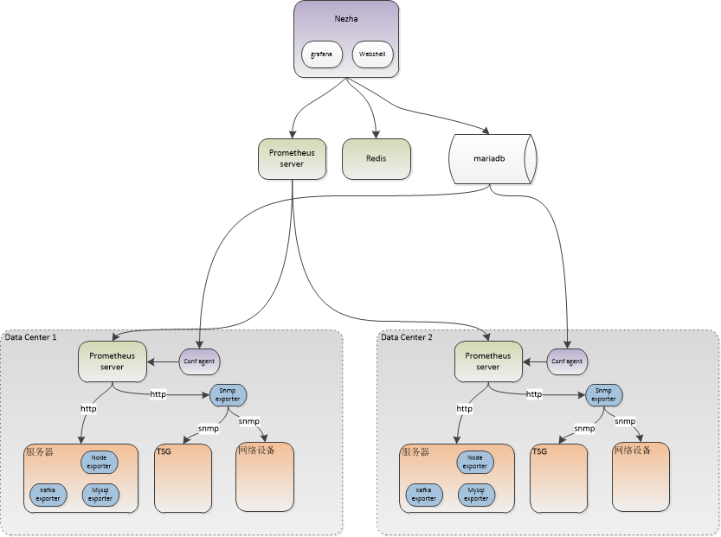

1.3使用关联

1.3.1 Assets 资产
资产的创建需要满足的条件：
- 数据中心的创建。（settings > data center > 创建）
- 机柜的创建。（settings > data center > cabinet numb（信息栏中的蓝色数字）> 创建 ）
- 厂商于型号的创建。（settings > asset model > 创建）

1.3.2 projects项目
监控组的创建需要满足的条件：
- 创建项目组。
- 再在项目组中创建监控组。
注意：创建监控组时有俩监控模板：
- http：需要安装exporter模板才可以使用。否则添加完终端后状态会是红的。
- snmp：需要安装SNMP模板才可以使用。否则添加完终端后状态会是红的。
- 再在监控组中添加终端主机。
注意：
- 进行终端的监控时还要注意promethrus server的模式。（至少有一主一从）
- Promethrus server主机要于监控主机属于一个数据中心中。

2 Nezha使用指南

2.1 Settings（设置）

2.1.1 Account（账户）
主要是Nezha的登录账号。

2.1.1.1 Account的创建
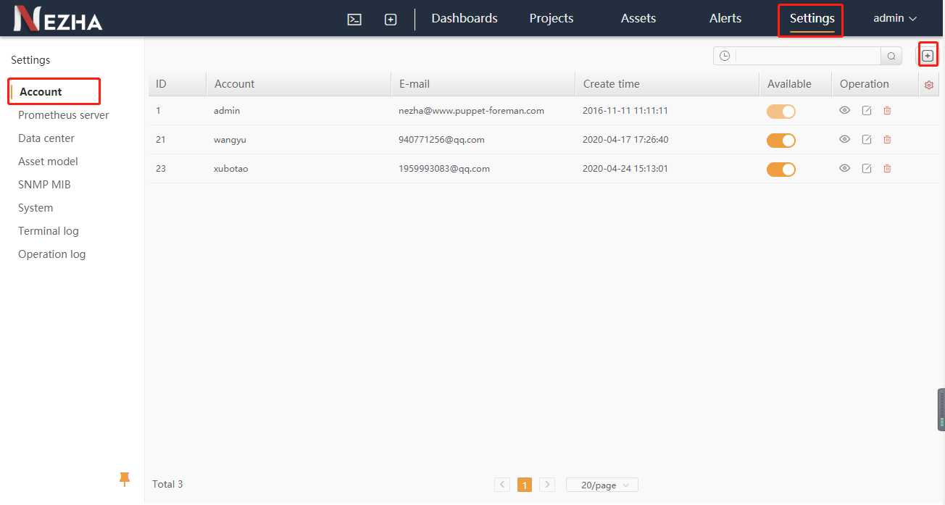
- 先点settings设置。
- 再点account用户。
- 点最右侧的加号创建。
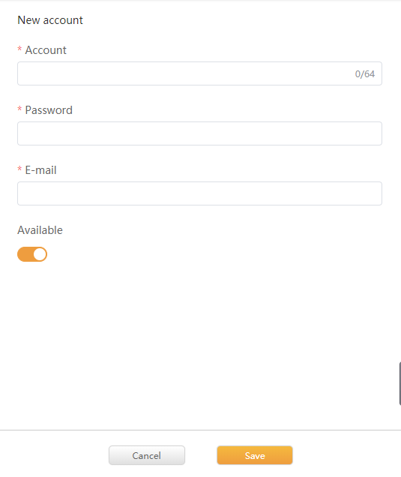
- 输入account用户名。
- 输入password用户密码。
- 输入e-mail邮箱。
- 点击save创建。

如果出现创建成功的提示就没有问题。

2.1.1.2 Account界面的操作
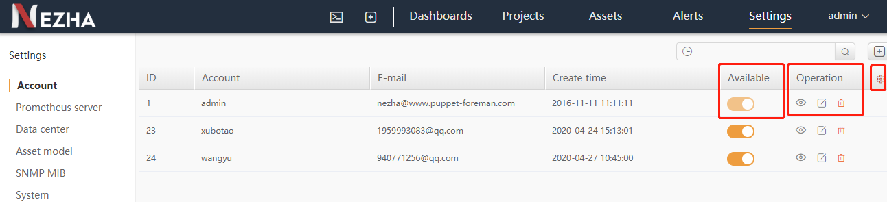
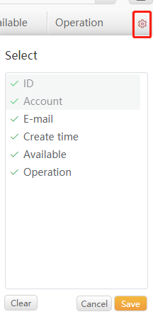
- Available有效开关。
- Operation（操作）可以对着个用户进行查看、修改、删除的操作。
- 设置符。可以对想要显示的信息进行设置。

2.1.1.3 搜索
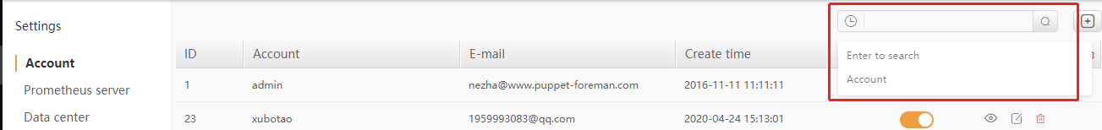
- Enter to search：输入搜索。
- Account（用户）：根据用户搜索。

2.1.2 Prometheus server（普罗米修斯服务器）
每一个数据中心中都有一个或多个普罗米修斯服务器。数据中心中所有的服务器的监控都是通过普罗米修斯来完成的。

普罗米修斯服务类型有两种per-datacenter（从）和global（主）。每一个普罗米修斯集群都是由一个主多个从组成的。（一个集群中最少有一个主和一个从，否则监控数据不正常。）

2.1.2.1 创建Prometheus server
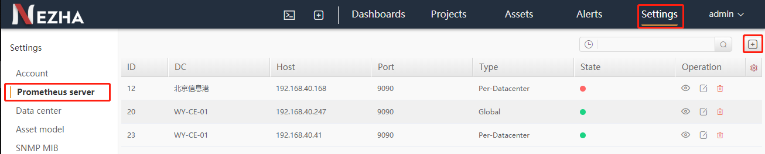

- 先点settings设置。
- 再点Prometheus server（普罗米修斯）。
- 点最右侧的加号创建。
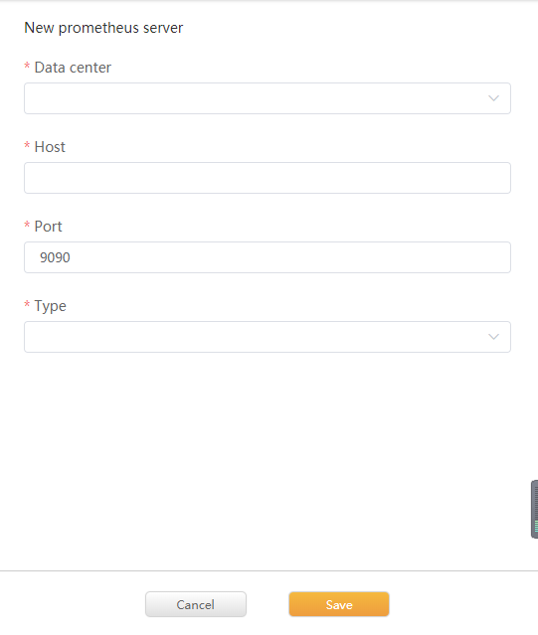
- 选择Data center数据中心。
- 填写host主机ip。
- 填写Port主机端口。
- 选择type普罗米修斯类型。
- 点击save保存。

2.1.2.2 Prometheus server界面的操作于state（状态）的辨别
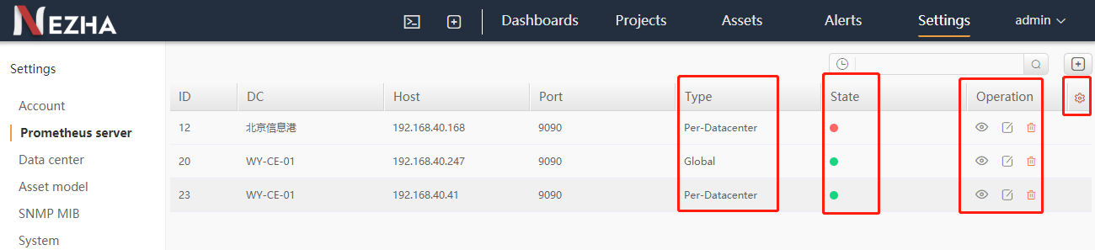
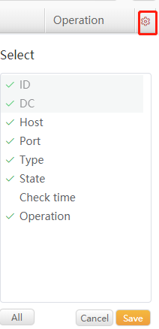
- Type（类型）：普罗米修斯服务的类型per-datacenter（从）和global（主）。
- State（状态）：绿色为正常。红色为有问题。
红色的状态的原因：
- 配置的主机上没有安装普罗米修斯。
解决：
安装普罗米修斯。
- 配置的主机上nz-confagent程序没有启动。
解决：
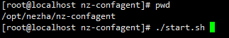。
- Operation（操作）：可以对着个用户进行查看、修改、删除的操作。
- 设置符。可以对想要显示的信息进行设置。

2.1.2.3 搜索
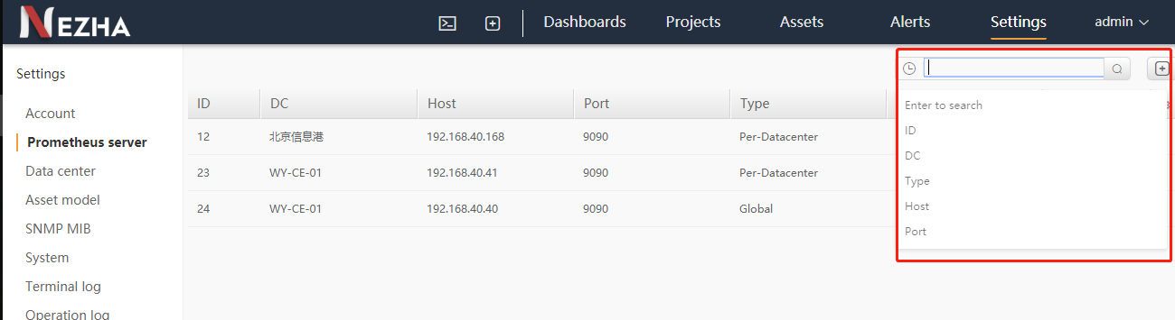
- Enter to search：输入搜索。
- ID：根据ID搜索。
- DC：根据数据中心搜索。
- Type：根据服务类型搜索。
- Host：根据主机搜索。
- Port：根据端口搜索。

2.1.3 Data center（数据中心）

2.1.3.1Data center创建
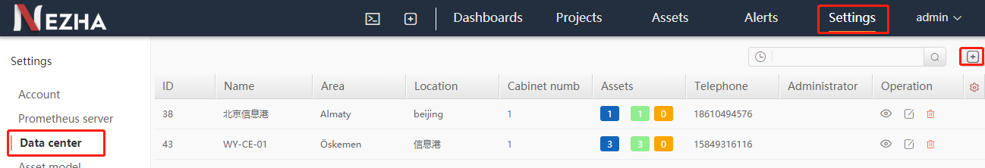
- 点击Settings（设置）。
- 点击Data center（数据中心）。
- 点击加号添加创建数据中心。

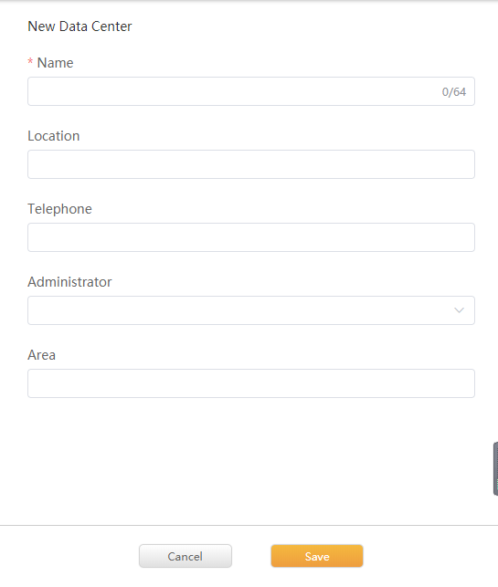
- Name (名称)：数据中心名称。
- Location（位置）：具体服务器的所在地址。
- Telephone（电话）：联系人的电话。
- Administrator（管理人员）：管理人员的账号。
- Area（区域）：机房所在的大致区域。
区域会在仪表界面上进行显示。
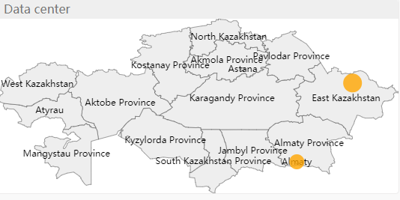

2.1.3.2 Data center界面的操作
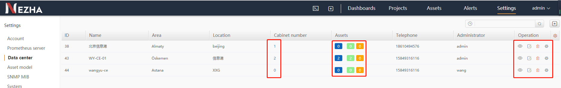
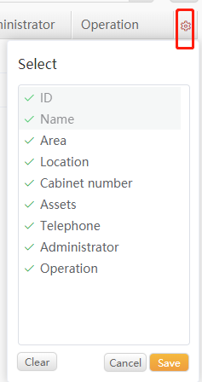
- Cabinet numb（机柜）：机柜的个数。
- Assets（资产）：记录资产的总数、在库个数、出库个数。
- Operation（操作）：查看、编辑、删除操作。
- 设置符。可以对想要显示的信息进行设置。

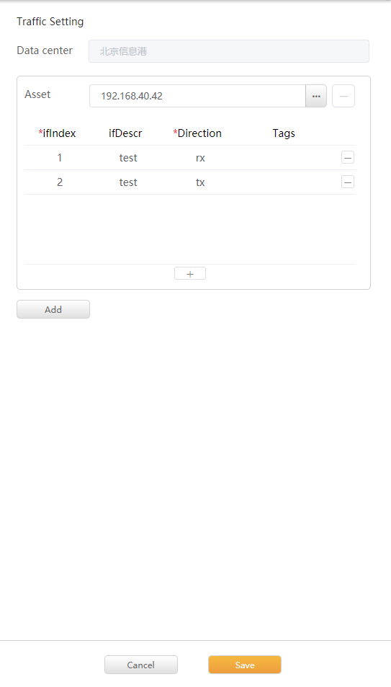
- Traffic Setting：流量设置。
- Data center （数据中心）：数据中心名称。
- Asset（主机）：选择主机。
- Iflndex（固定索引信息）：id号。
- IfDescr（报关员）：端口描述。
- Direction（方向）： 进出流量方向。
- Tags（标识符）：标签。
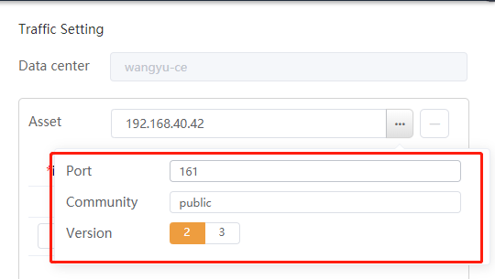
- Port （端口）：主机进出流量端口。
- Community（社区）：身份验证信息。
- Version（版本）：版本的选择。

2.1.3.3 搜索
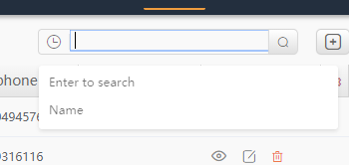
- Enter to search：输入搜索
- Name：根据名称搜索。

2.1.3.4 机位的创建
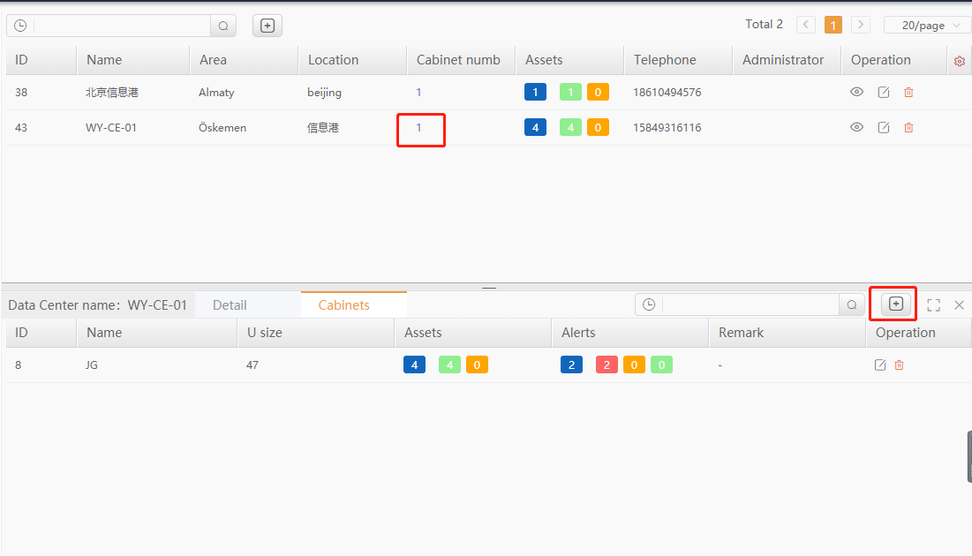
创建机柜需要点击这个数字，然后会出现下面的编辑框，点击加号创建。
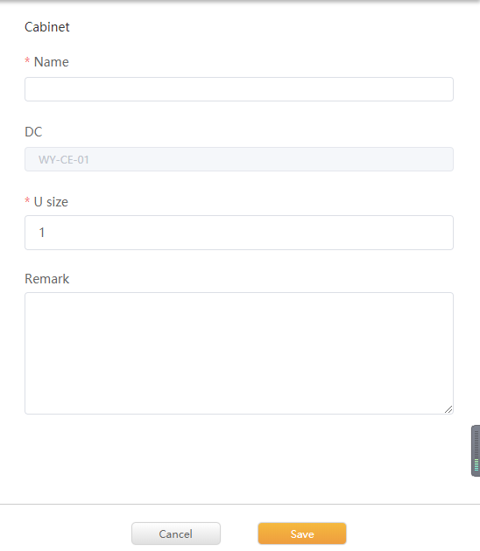
- Name（名称）：机柜名称。
- Dc：所属数据中心。
- U size（大小）：机柜U数。
- Remark（备注）：备注
- 点击save创建。

2.1.3.5 机柜界面的操作
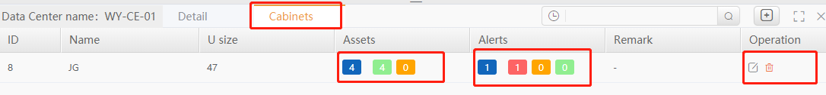
- Cabinets（机柜）：机柜信息。
- Assets（资产）：资产信息。资产总数、资产在库数量、资产出库数量。
- Alerts（报警）：报警信息。报警总数、报警高级别的数量、报警中级别数量、报警低级别的数量。
- Operation（操作）：编辑、删除操作。
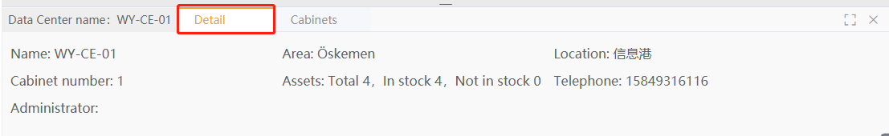
机柜的详细信息。
Name（名称）：所属数据中心名称。
Area（区域）：所在区域。
Location（位置）：数据中心地址。
Cabinet number（柜号）：机柜个数
Assets（资产）：资产数量（total（总数）、in stock（在库）、not in stock（出库））
Telephone（电话）：电话
Administrator（管理人）：管理人

2.1.3.6 搜索
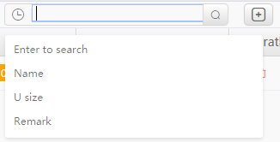
- Enter to search：输入搜索。
- Name：根据名称搜索。
- U size：根据U位搜索。
- Remark：根据备注搜索。

2.1.4 Asset model（资产模型）
Asset mondel是服务器的型号，属于哪个品牌的。

2.1.4.1 Asset mondel创建
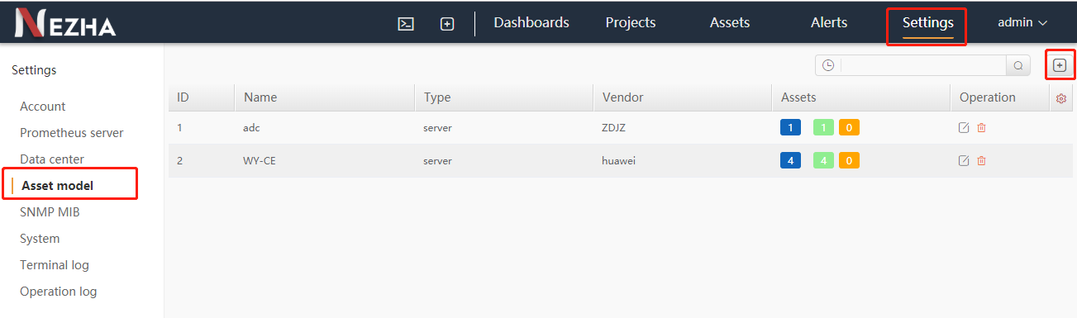
- 点击settings（设置）。
- 点击asset mondel（资产模型）
- 点击右边加号创建。
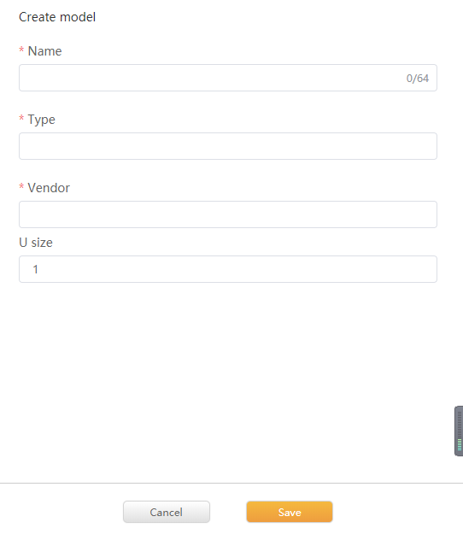
- Name（名称）：资产型号的名称。
- Type（类型）：服务器的所属类型。（服务器、交换机、虚拟机等）
- vendor（厂商）：所属厂商。
- U size（大小）：占机柜几个U位。
- 点击save保存。

2.1.4.2 Asset mondel界面操作
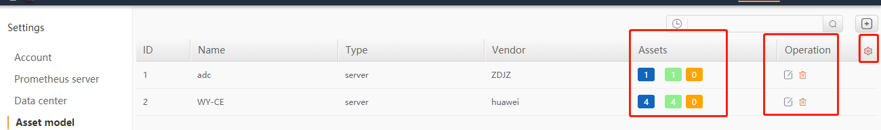
- Assets（资产）：资产的数量。（total（总数）、in stock（在库）、not in stock（出库））
- Operation（操作）：编辑、删除操作。
- 设置符：对显示信息进行操作。

2.1.4.3 搜索
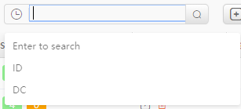
- Enter to search：输入搜索。
- ID：根据id搜索。
- DC：根据数据中心搜索。

2.1.5 Snmp mib (管理信息库)
Snmp mib是用来添加snmp监控脚本的。（脚本是以普罗米修斯的格式要求来的。）

2.1.5.1 Snmp mib的创建
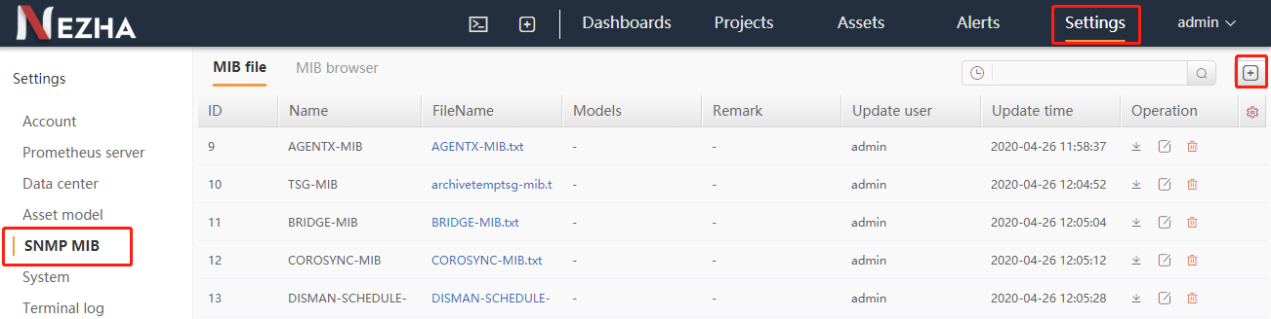
- 点击settings（设置）。
- 点击snmp mib （管理信息库）。
- 点击右边加号创建。

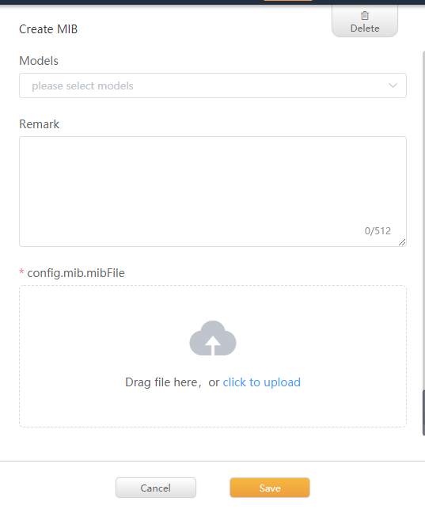
- models（航模行式）：选择属于哪个类型的服务器，哪个厂商。
- remark（备注）：备注。
- config.mib.mibfile:上传mib文件。点击click to upload（点击上传）。
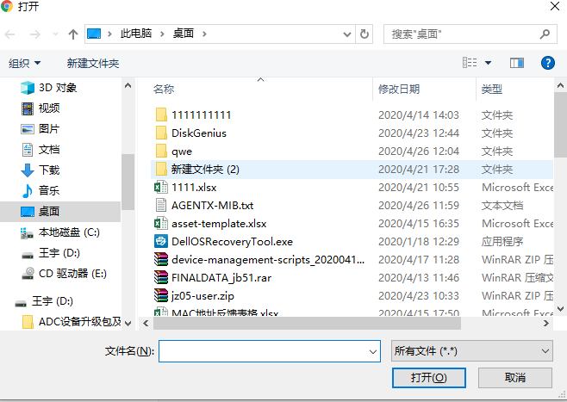
- 点击save保存。

2.1.5.2 Snmp mib界面操作
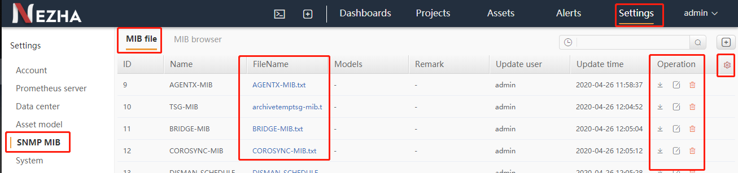
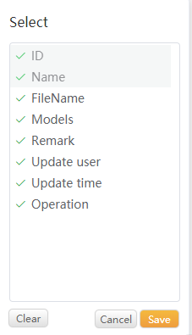
- Mib file（mib 文件）：mib 文件。
- Filename（文件名称）：创建好的mib文件名称。（点击的话会直接下载）
- Operation（操作）：下载、编辑、删除的操作。
- 设置符：编辑界面显示。

2.1.5.3 Mib browser（mib 浏览器）
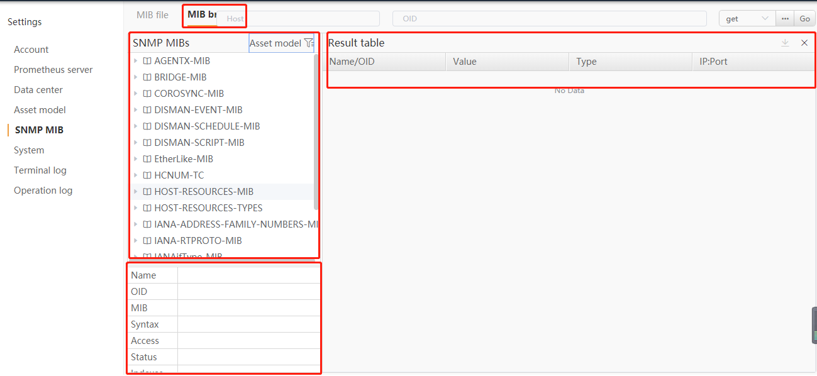
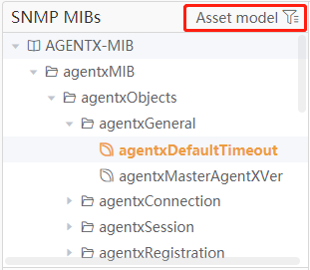
- Snmp mibs （信息管理库）：都是上传后的snmp监控脚本。
2． Asset mindel （资产模型）：mib属于哪个资产模型里的。
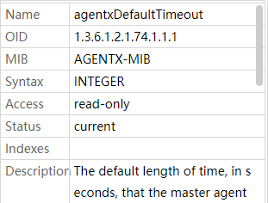
- Name：脚本名称。
- Oid：oid号。
- Mib：属于哪个mib。
- Syntax（语法）：使用的语法。
- Access（使用）：使用的方式（read-only（只读））。
- Status（状态）：使用状态。（current（当前的））
- Indexes（索引）：
- Descriptior（描述）：描述mib的作用。

2.1.5.4 搜索
- Host：主机ip。
- Oid：oid号。

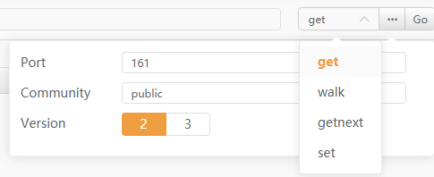
- port（端口）：snmp端口。
- community（社区）：？？？
- Version（版本）：版本的选择。
- Get（到达）：
- Walk（步行）：
- Getnext（下一个）：
- Set（放置）：

2.1.5.5 搜索
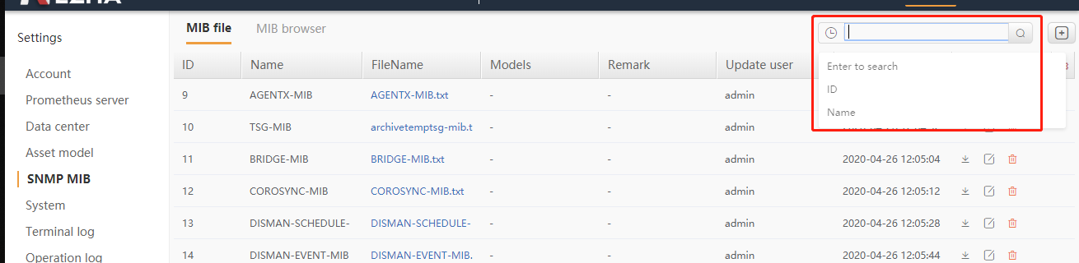
- Enter to search（输入搜索）：输入搜索。
- Id：根据id号搜索。
- Name：根据名称搜索。

2.1.6 System（系统）

2.1.6.1 System配置
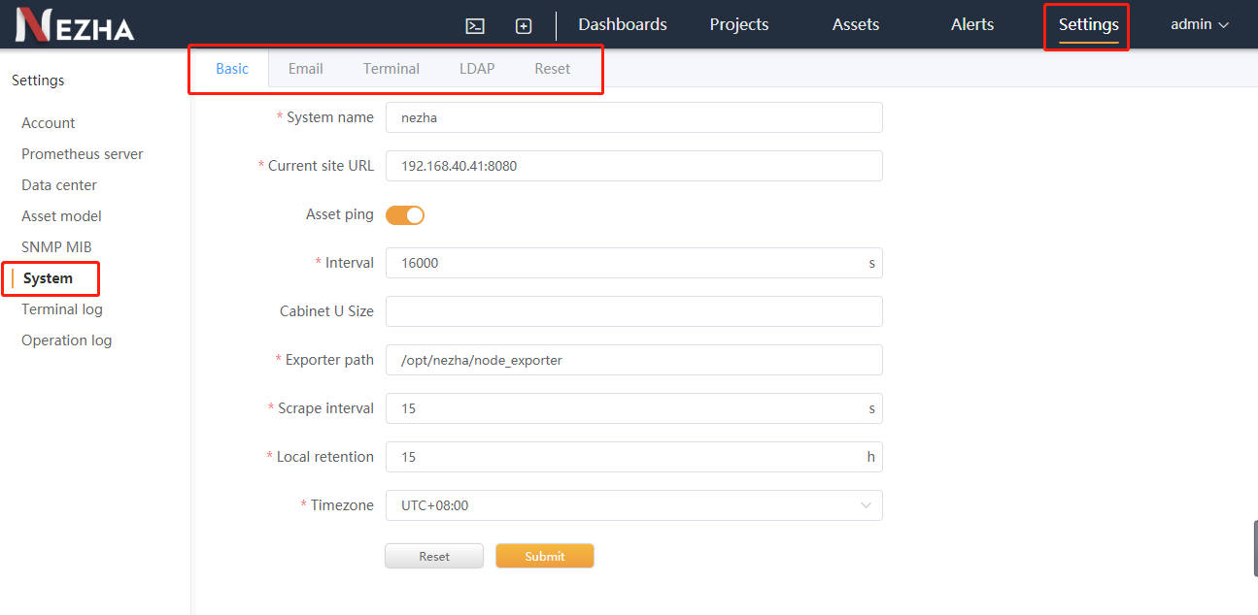
- 点击settings（设置）。
- 点击System（系统）。

2.1.6.1.1 Basic（基本）
配置基础信息。
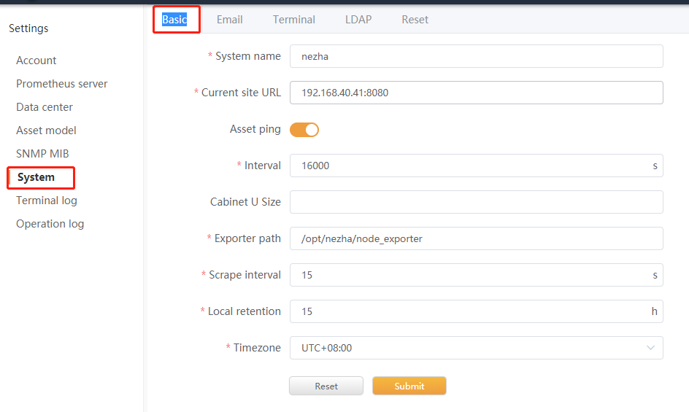
- System name（系统名称）：系统名称。
- Current site URL（当前站点的URL）：系统ip和端口。
- Asset ping（ping 资产）：开启资产主机的ping操作。
- Intercal（间隔）：每次ping操作的间隔。
- Cabinet U Size（机柜大小）：所占机柜U位的大小。
- Exporter path（出口路径）：Nezha程序的安装路径。
- Scrape intercal（刮掉间隔）：数据采集间隔，单位秒。
- Local retention（本地 保留）：prometheus数据保留时间，单位小时。
- Timezone（时区）：选择的时区。
- Reset（重置）：重置
- Submit（提交）：提交配置。

2.1.6.1.2 Email（邮箱）
配置邮箱报警。
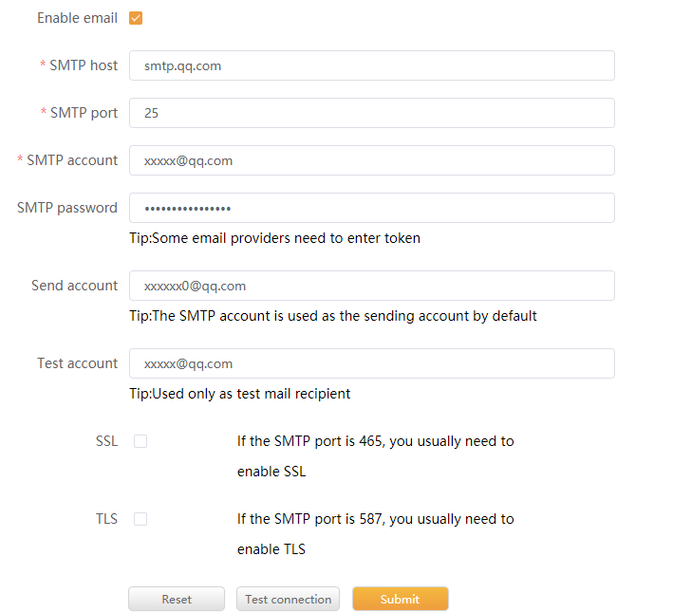
- Enable email（启用电子邮件）：开启电子邮件功能。
- Smtp host（smtp 主机）：smtp主机。
- Smtp port（smtp 端口）：smtp 端口。
- Smtp account（smtp 账号）：smtp账号。
- Smtp password（smtp 密码）：smtp 密码。
- Send account （发送 账号）：发送 账号。
- Test account （账号）：测试收件人。
- Ssl（）：使用ssl。
- Tls（）：使用tls。
- Reset：重置。
- Test connection（连接测试）：连接测试。
- Submit：保存。

2.1.6.1.3 Terminal（终端）
每个用户最大打开窗口数量

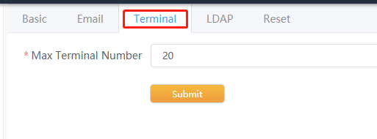
- Max terminal number：每个用户最大打开窗口数量

2.1.6.1.4 Ldap（轻量级目录访问协议）
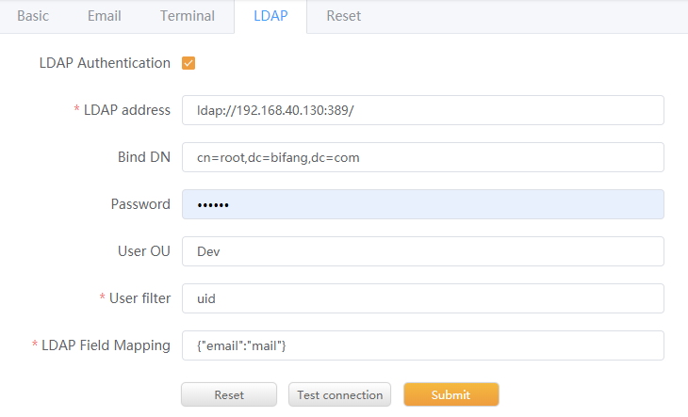
- Ldap authentication（ldap 认证）：开启ldap。
- LDAP address（LDAP 地址）：LDAP地址
- Bind DN（绑定 DN）：绑定DN
- Password（密码）：密码
- User ou（用户 ou）：用户OU
- User filter （用户过滤器）：用户过滤器
- LDAP field Mapping（LDAP 字段 映射）：LDAP属性映射
- Reset：重置
- Test connection：连接测试
- Submit：保存

2.1.6.1.5 Reset（重置）
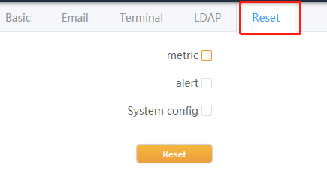
- Metric（度规）：监控数据重置。
- Alert（报警）：报警数据重置。
- System config（系统 配置）：系统配置重置。
- Reset：重置。

2.1.7 Terminal log （终端 日志）
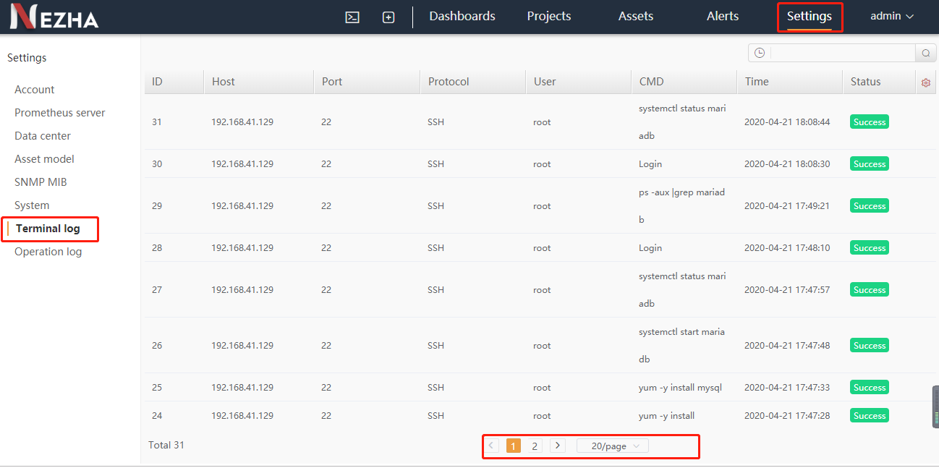
查看终端的日志
- Id：id号。
- Host：主机ip
- Port：端口。
- Protocol（协议）：协议类型。
- User（用户）：用户。
- Cmd：cmd类型。
- Time：时间。
- Status：状态
- Page（）：可以调节每页显示日志的条数。
- 设置符：配置显示参数。

2.1.7.1 搜索
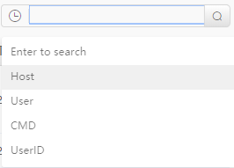
- Host（主机）：根据主机搜索。
- User（用户）：根据用户搜索。
- Cmd（）：根据cmd搜索。
- Userid（用户id）：根据用户id搜索。

2.1.8 Operation log （操作 日志）
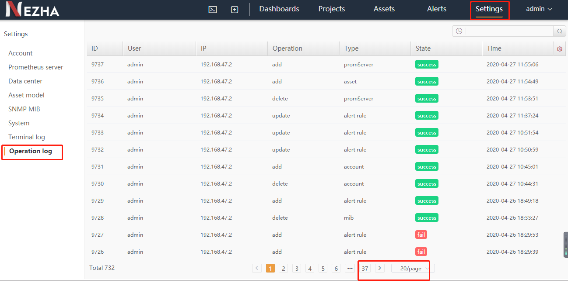

2.1.8.1 搜索
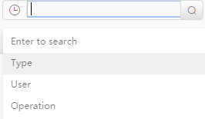
- Type（类型）：根据类型搜索。
- User（用户）：根据用户搜索。
- Operation（操作）：根据操作类型搜索。

2.2 Assets（资产）

2.2.1 assets创建
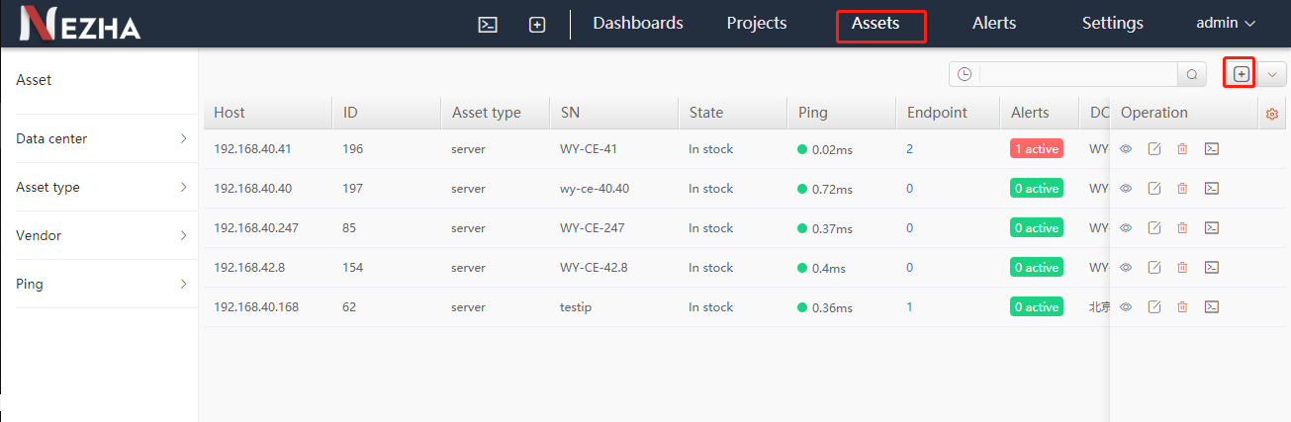
- 点击assets（资产）。
- 点击右侧加号

2.2.1.1批量创建
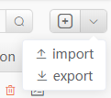

2.2.1.1.1 Import（上传）
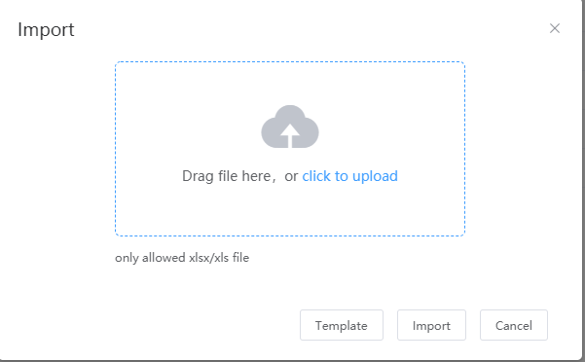
- template（模板）：下载批量创建模板。
- import（进口）：上传模板。
- cancel：取消。

2.2.1.1.2 Export（下载）

- current page（当前页面）：下载当前页面的数据。
- all(所有)：下载所有的数据信息。
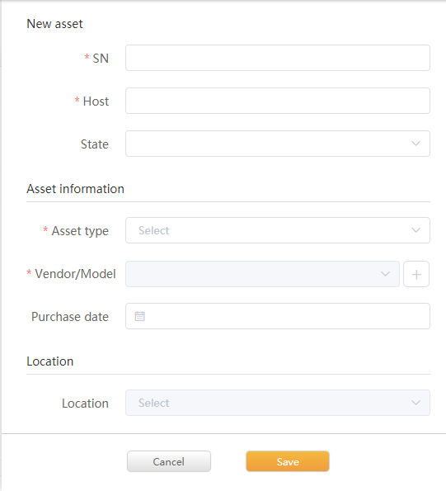
- SN:资产序列号，资产唯一标识。
- Host（主机）：资产主机地址。
- State（状态）：资产状态。当前分为（1.in stock：在库数；2.not in stock：出库数； ）
- Asset type（资产 类型）：资产类型。
- Vendor model（厂商 模型）：厂商于具体型号。
- Purchase data（购买时间）：购买时间
- Location（位置）：机房所在地址。
- Cli account（cli 账户）：登录该资产的账号信息。
- Ssh：登录类型。
- User name（用户 名称）：用户名
- Login type（登录 类型）：登录方式。
- Password（密码）：密码
- Port（端口）：端口
- Exporter（出口国）：是否上传内置node_exporter文件并启动。
- Cancel：取消
- Save：保存

2.2.1.2界面信息

2.2.1.2.1 显示分组
通过类型来显示资产。
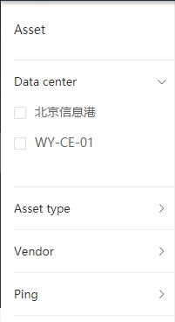
- Data center（数据中心）：根据数据中心分组显示资产。
- Asset type（资产 类型）：根据资产类型分组显示资产。
- Vendor（厂商）：根据厂商类型分组显示资产。
- Ping：根据ping的状态分组显示资产。

2.2.1.2.2 显示数据
- host（主机）：主机信息。
- ID：ID信息。
- Asset type：资产类型。
- SN：资产序列号信息。
- State：状态信息。
- Ping：ping的状态。
- Endpoint（端点）：监控主机信息。
- Alerts（报警）：当前报警信息。
- DC：数据中心名称信息。
- Cabinet（机柜）：当前所属机柜信息。
- Model（模型）：所属型号信息。
- Vendor（厂商）:所属厂商信息。
- Operation（操作）：操作模式（查看、编辑、删除、ssh连接）
- 设置符：设置所要显示的数据。

2.2.1.2.3 Endpoint（端点）

2.2.1.2.3.1 Endpoint创建
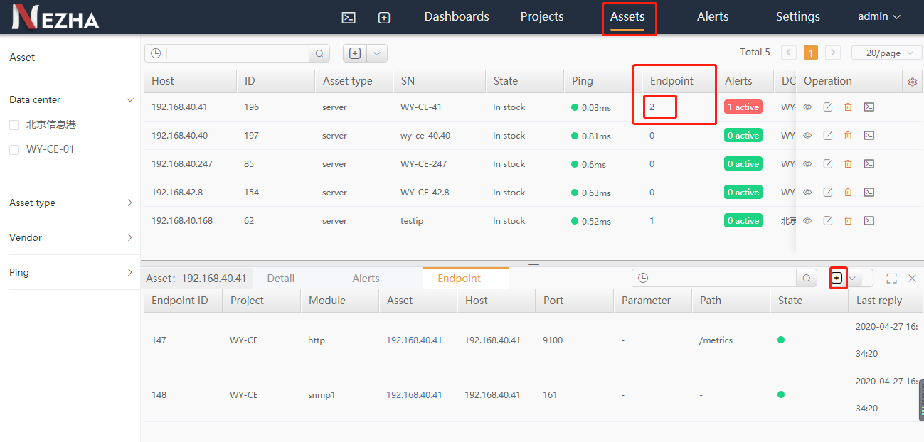
- 点击assets（资产）。
- 点击endpoint信息中的数字。
- 点击下方弹出信息框中的加号。

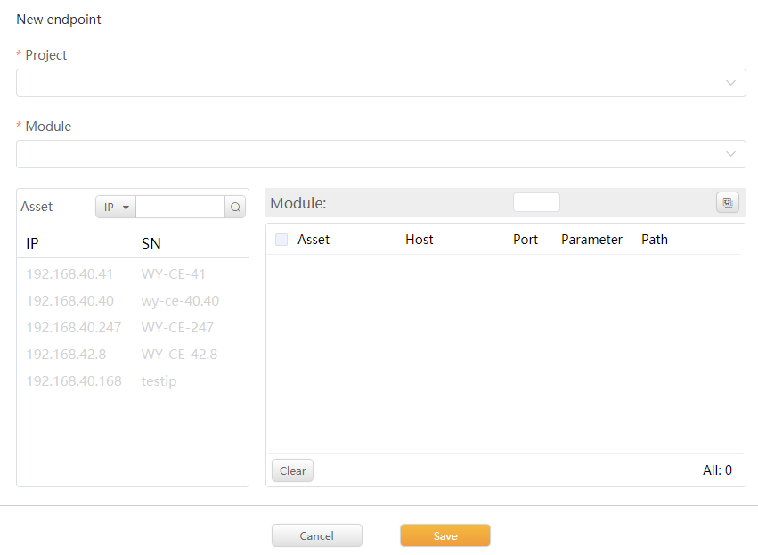
- Project（项目）：所属哪个项目组。
- Module（模块）：所属哪个模块组。
- 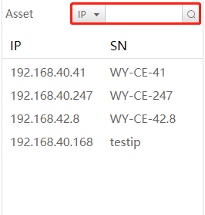：搜索ip信息后选择。
- 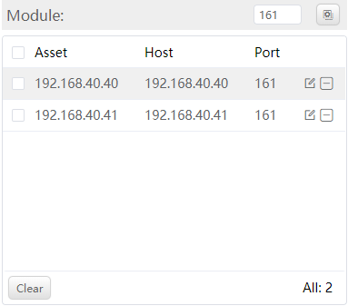选定的主机。
- 编辑信息。
- 选定后删除键。
- Cancel：取消
- Save：保存

2.2.1.2.3.2 Endpoint批量创建

2.2.1.2.3.2.1 Import（上传）
- template（模板）：下载批量创建模板。
- import（进口）：上传模板。
- cancel：取消。

2.2.1.2.3.2.2 Export（下载）
- current page（当前页面）：下载当前页面的数据。
- all(所有)：下载所有的数据信息。

2.2.1.2.3.3 Endpoint界面操作

2.2.1.2.3.3.1 Endpoint
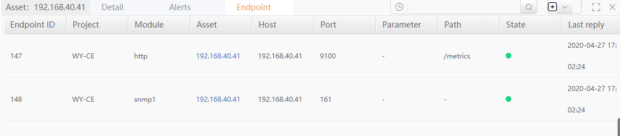
- Endpoint ID(端点):监控主id。
- Project（项目）：项目组名称。
- Module（模块）：监控模块组名称。
- Asset（资产）：资产ip。
- Host（主机）：主机ip。
- Port（端口）：端口号。
- Parameter（参数）：？？？？
- Path（路径）：监控程序路径。
- State（状态）：监控状态。
- Last reply（最后的答复）：最后答复时间

2.2.1.2.3.3.2 Alerts（报警）
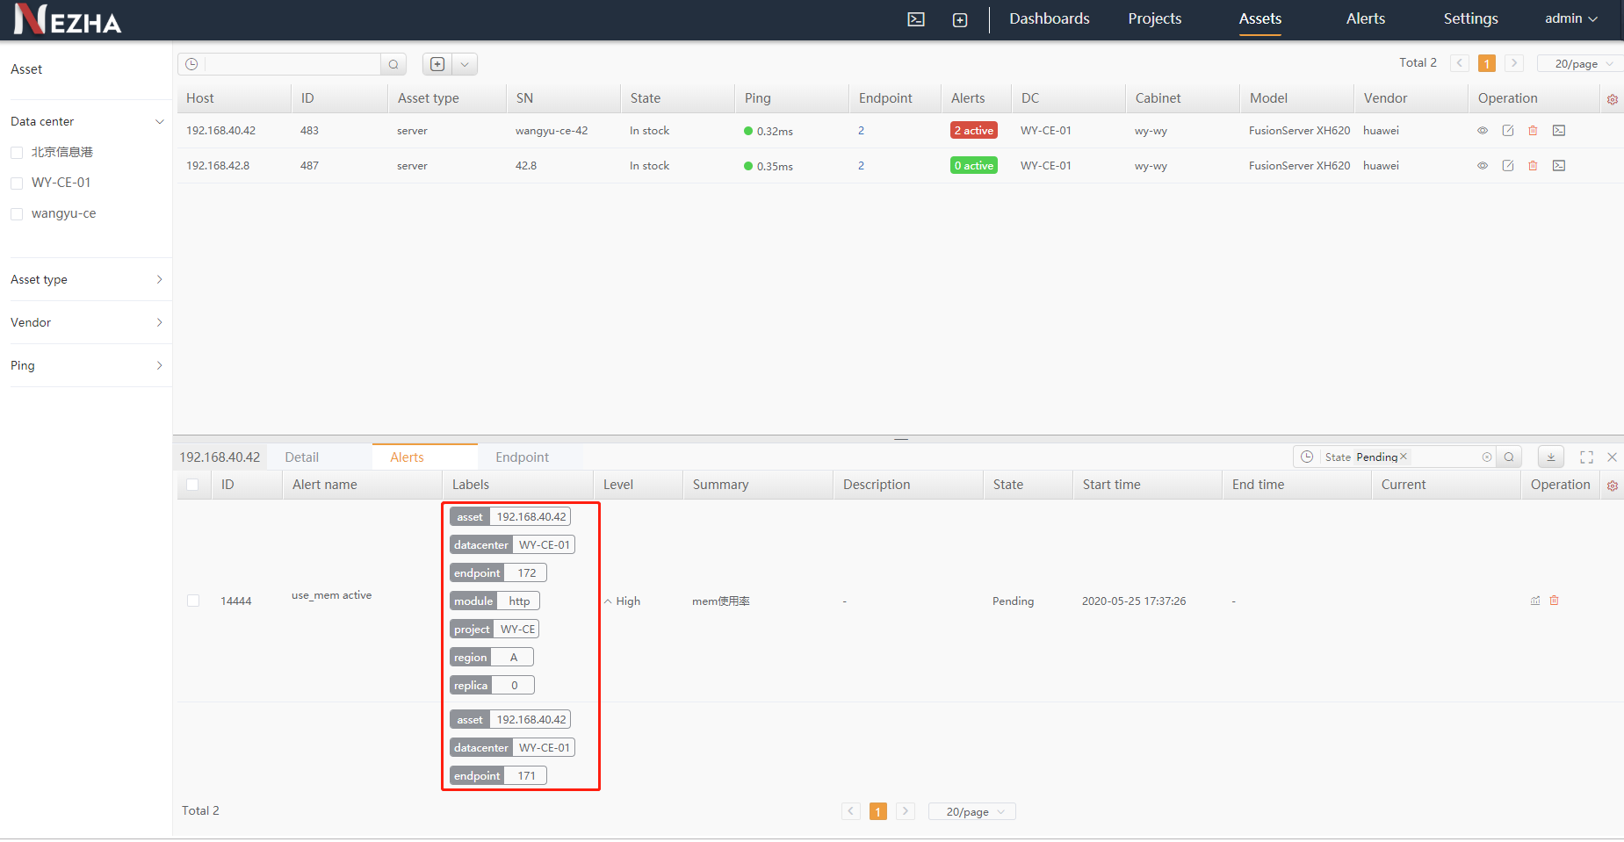
- ID：ID号。
- Alert name（报警 名称）：报警名称。
- Lables（标签）：标签名称。
- Level（水平）：报警级别。
- Summary（总结）：监控整理。
- Description(描述):描述信息。
- State（状态）：状态信息。
- Start time（开始时间）：开始时间。
- End time（结束时间）：结束时间。
- Current（现在）：？？？？
- Operation（操作）：操作界面。
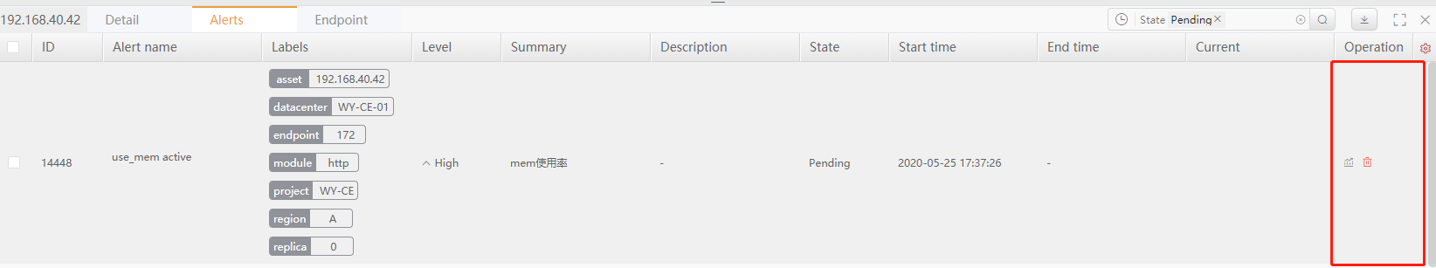
通过操作界面可以打开数据监控图。

2.2.1.2.3.3.3 Detail（详情）
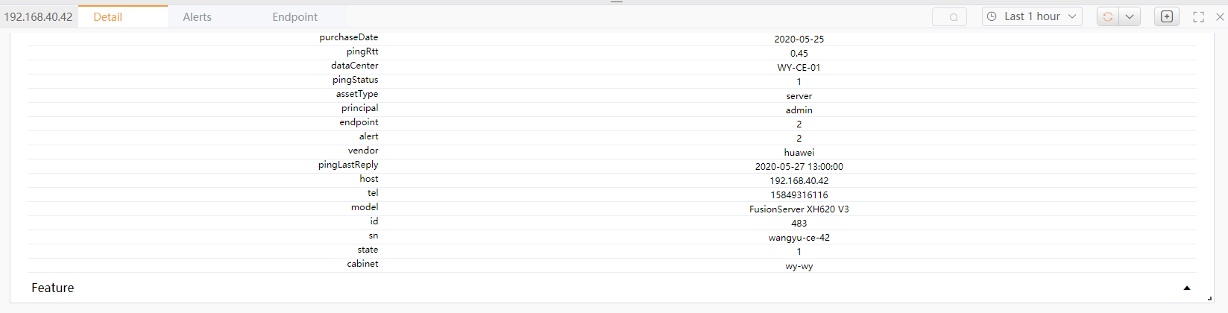
- Purchase date（购买日期）：购买日期。
- PingRtt（）：ping延迟。
- DataCenter(数据中心)：数据中心名称。
- PingStatus（ping 状态）：ping状态。
- AssetType（资产 类型）：资产 类型。
- Principal（主要的）：属于哪个管理员
- Endpoint（终端）：有几个终端。
- Alert（报警）：报警个数。
- Vendor（供应商）：属于哪个供应商。
- PingLastReply（ping 最后 回复）：ping 最后回复时间。
- Host（主机）：主机IP
- Tel（电话）：管理员电话。
- Model（模型）：模型名称。
- Id：id号
- Sn：资产名称。
- State（状态）：启动状态。
- Cabinet（柜子）：机柜名称。

2.2.1.3搜索
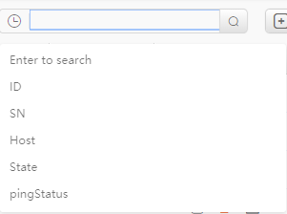
- Id：根据id搜索。
- Sn：根据sn序列号搜索。
- Host：根据主机搜索。
- State：根据状态搜索。
- Ping status：根据ping的状态搜索。

2.3 基础创建（）
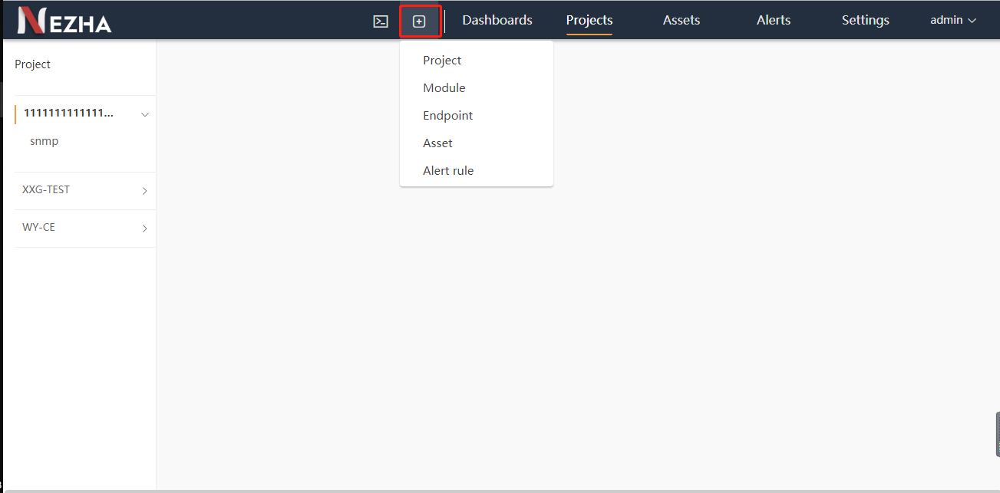

2.3.1 Project（计划）创建
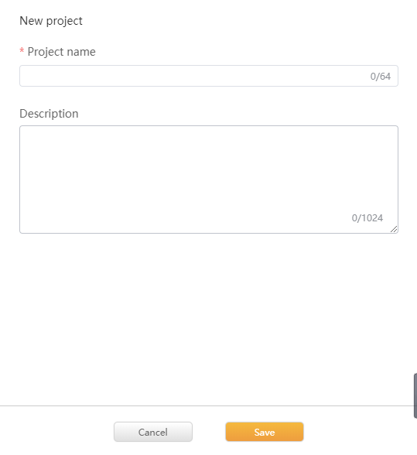
- Project name（计划 名称）：项目组名称。
- Description（备注）：项目组创建的备注。
- Cancel：取消
- Save：保存

2.3.2 Module（模块）监控组的创建
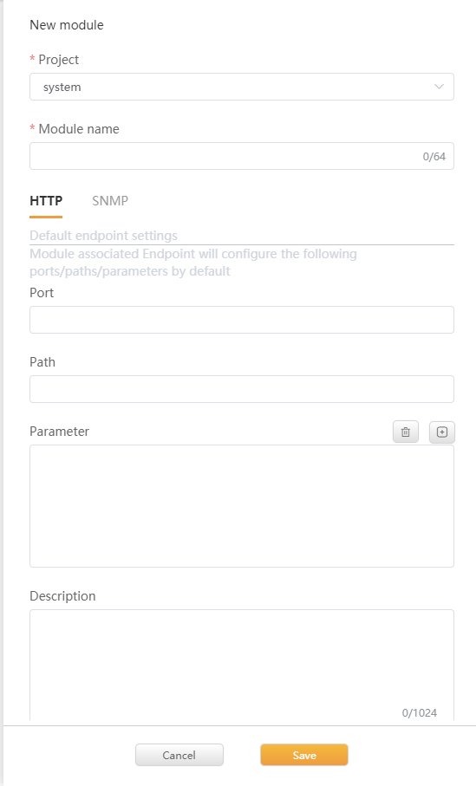
- Project（计划）：所属的项目组。
- Module name（模块 名称）：要创建的监控组的名称。
- ：所属的监控模块。
- http模块：直接监控主机的cup、内存、磁盘等数据。但需要安装exporter插件，exproter模块在创建资产时有exproter开关。如果开启的化会自动安装exproter模块。
- snmp模块：snmp模块需要手动安装。Snmp模块可以添加mib脚本来添加自己的监控配置。
- port（端口）：http协议需要的端口，一般是9100.
- Path（路径）：exproter模块的安装路径，默认路径是/metrics。
- Parameter（指标参数）：报警提示。
- Description（备注）：备注。
- Cancel：取消
- Save：保存。

2.3.3 Endpoint（终端）创建
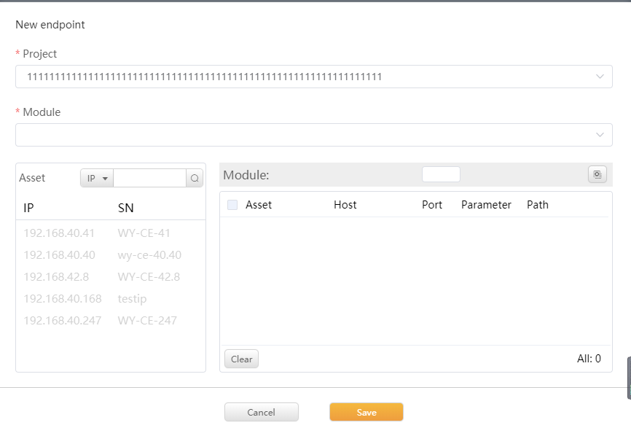
- Project（计划）：所属项目名称。
- Module（模块）：所属的监控组名称。
- Asset（资产）：asset模板中是可以选择的主机。
- Module（模块）：module中是以选择的主机。
- Clear（清除）：选定你要清除的ip。
- Cancel：取消
- Save：保存。

2.3.4 Assets （资产）创建
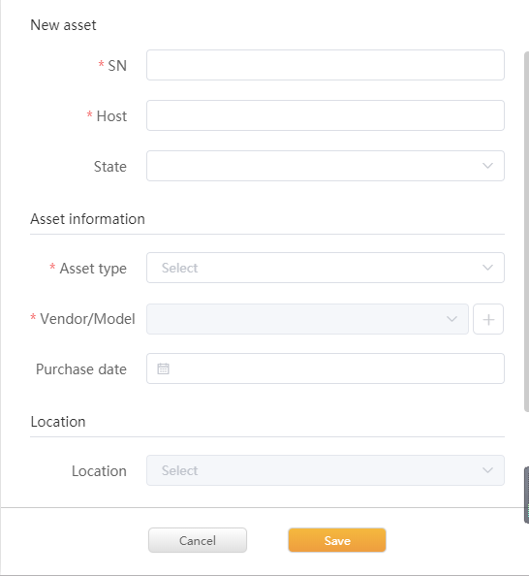
- SN:资产序列号，资产唯一标识。
- Host（主机）：资产主机地址。
- State（状态）：资产状态。当前分为（1.in stock：在库数；2.not in stock：出库数； ）
- Asset type（资产 类型）：资产类型。
- Vendor model（厂商 模型）：厂商于具体型号。
- Purchase data（购买时间）：购买时间
- Location（位置）：机房所在地址。
- Cli account（cli 账户）：登录该资产的账号信息。
- Ssh：登录类型。
- User name（用户 名称）：用户名
- Login type（登录 类型）：登录方式。
- Password（密码）：密码
- Port（端口）：端口
- Exporter（出口国）：是否上传内置node_exporter文件并启动。
- Cancel：取消
- Save：保存

2.3.5 Alerts rule（报警 规则）
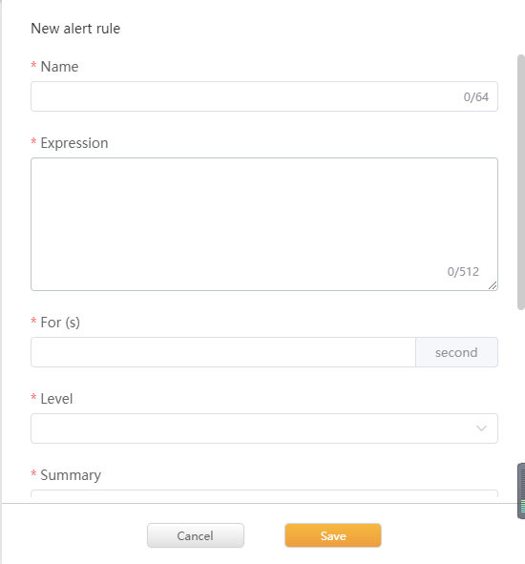
- Name（名称）：报警名称。
- Expression（表达式）：报警参数的表达式。
- For（s）：多长时间监控一次。
- Level（水平）：报警级别。（1. Medium：中等；2.high：高 ；4.low：低）
- Summary（总结）：报警提示。
- Description（备注）：备注。
- Cancel：取消。
- Save：保存。

Data Center（创建数据中心）
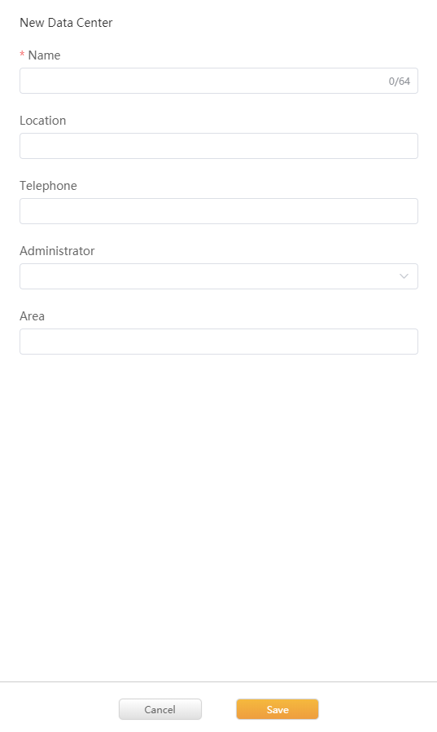
- Name（名称）：创建数据中心名称。
- Location（位置）：数据中心位置。
- Telephone(电话):管理员电话。
- Administrator（管理员）：所属哪个管理员。
- Area（地区）：所属区域。

2.4 Projects（项目）
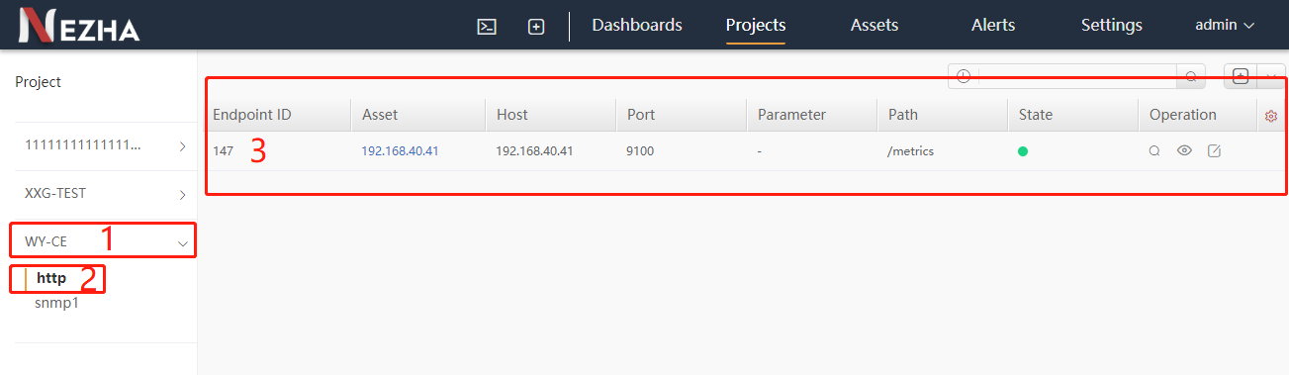
Projects属于项目分组，他是有层级的。1为项目组，2为项目组中的监控组，3为监控组所要监控的主机。
Projects的项目组和监控组创建需要去基础创建中进行创建。
这里只能进行监控主机的添加。

2.4.1 Projects（项目）中监控主机的添加
- Project（计划）：所属项目名称。
- Module（模块）：所属的监控组名称。
- Asset（资产）：asset模板中是可以选择的主机。
- Module（模块）：module中是以选择的主机。
- Clear（清除）：选定你要清除的ip。
- Cancel：取消
- Save：保存。

2.5 Dashboards（仪表）

2.5.1 Overview（概述）：图表的显示
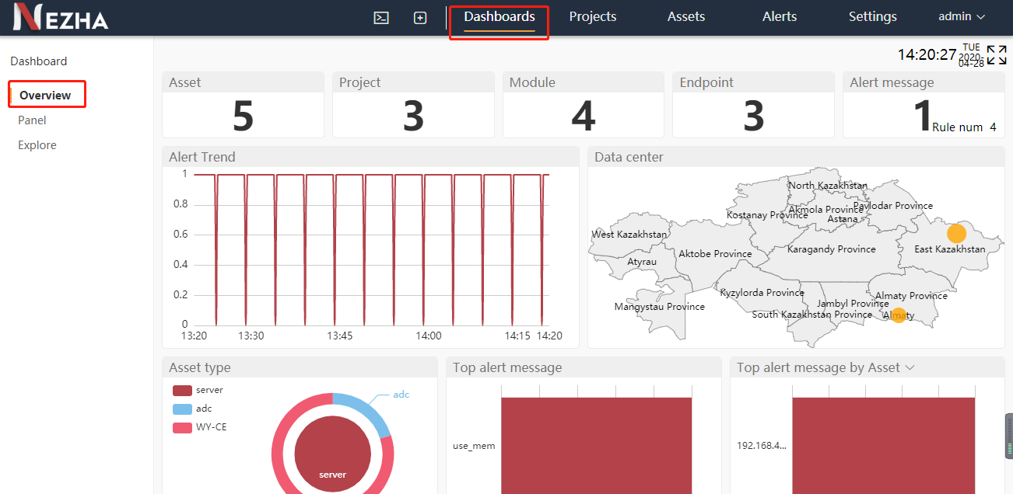
- Asset（资产）：资产的个数。
- Project（计划）：项目的个数。
- Module（模块）：监控组的个数。
- Endpoint（终端）：监控终端的个数。
- Alert message（报警 消息）：报警消息的条数。
- Alert trend（警报 趋势）：警报趋势图。
- Data center（数据中心）：数据中心区域图。
- Asset type（资产 类型）：服务器类型的比重图。
- Top alert message（）：报警提示。
- Top alert message by asset（）：按资产分类的级别报警。

2.5.1.1 Data center（数据中心）
选中data center图中区域会显示此区域数据中心的基本信息。
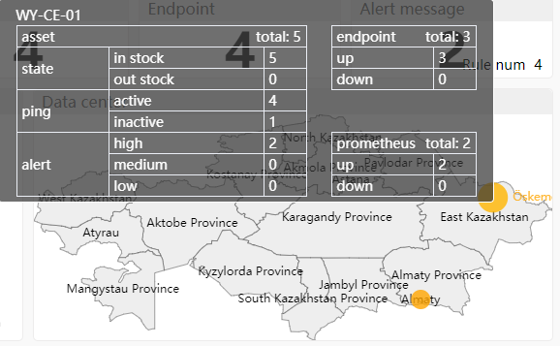
- Asset（资产）
- State（状态）：服务器的在库状态。（1.in stock：在库；2.out stock：出库。）
- Ping：服务器的连通性。（1.active：有效的；2.inactive：不活跃的；）
- Alert（警报）：警报级别的个数。（1.high：高；2.medium：中；3.low：低；）
- Endpoint（终端）：属于这个区域的终端有多少个。（1.up：为连接正常的2.down：连接不正常的；）
- Prometheus（普罗米修斯）：属于这个区域的普罗米修斯有几个。（1.up：为连接正常的2.down：连接不正常的；）

2.5.1.2 Asset type（资产 类型）
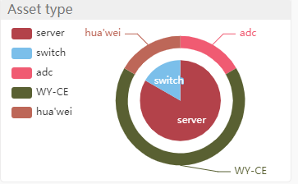
最中心的圆为服务器的类型占比图（服务器、交换机、虚拟机），外面的圆为服务器厂商的占比图。

2.5.1.3 Top alert message by asset（按资产分类的顶级警报消息）
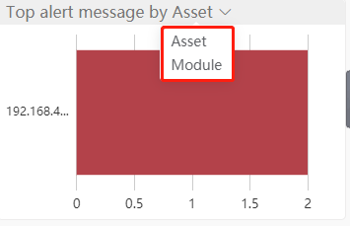
可以根据红框中的选项进行查看警报数据。（1.asset：报警主机；2.module：报警模块）

2.5.2 Panel （仪表盘）

2.5.2.1 Panel（仪表盘）创建
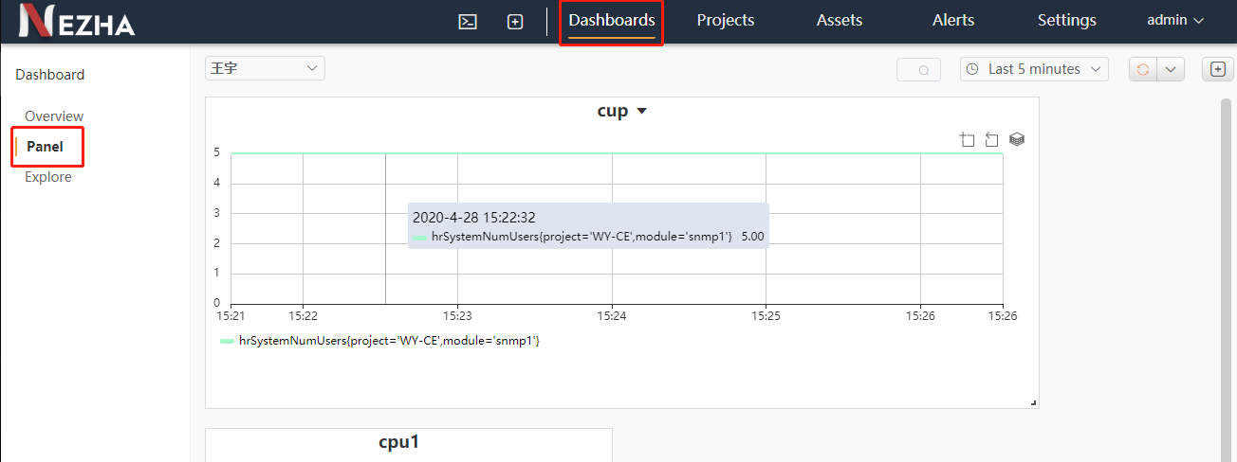
创建好的监控数据图。
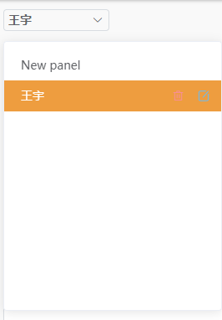
监控数据图分组。
- new panel（ 新的 仪表盘）：创建新的仪表分组。

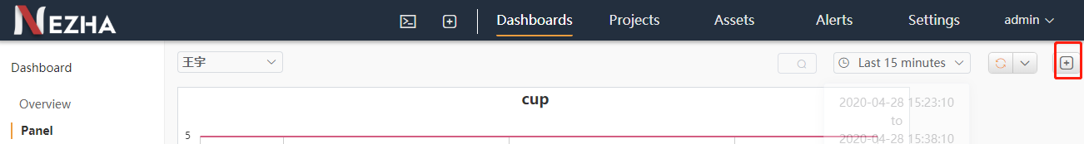
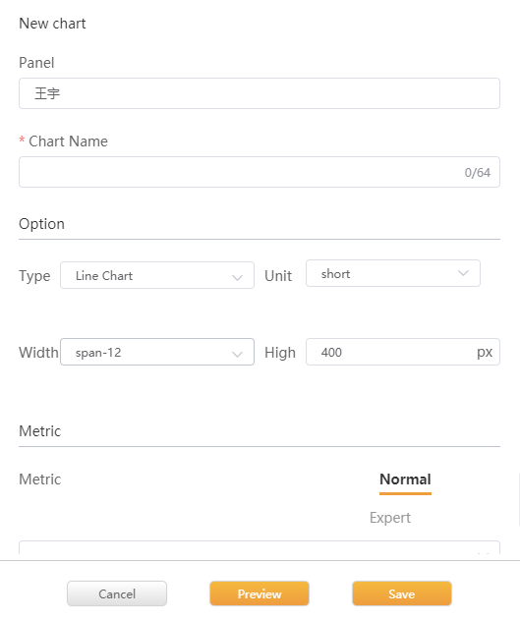
- panel（仪表盘）：所属哪个分组的仪表盘。
- chart name（图表 名称）：监控数据图表的名称。
- option（选项）：选项
- type（类型）：要创建的数据表类型。（1.line chart：线型图表；2.histogram：柱形图；3.table：表格图表；4.stack area：堆栈图表 ；5.url：url；）
- unit（单位）：
- misc（混合）：1.none：没有；2.short：短的；3.percent（0-100）：百分比；4.percent（0.0-0.1）：百分比；5.local format：本地格式。
- data（数据）：1.bits：二进制数字；2.bytes：字节；3.kilobytes：千字节；4.megabytes：百万字节；5.gigabytes：千兆字节；6.terabyter：太字节；7.petabytes：千T字节
- datarate（数据传输速率）：1.packets：数据包；2.bits：二进制数字；3.bytes：字节；4.kilobytes：千字节；5.kilobits：千比特；6.megabits：兆位；7.terabyter：太字节；8.terabits：太位；9.petabytes：T字节；
- time（时间）：1. Herta：赫兹；2.nanoseconds：纳秒；3.microseconds：微妙；4.milliseconds： 毫秒 5.seconds：秒钟；6.minutes：分钟；7.hours：小时；8.days：天
- width（宽度）：监控数据图表的宽度。
- high （高）：监控数据图表的高度。
- metric（规则）：监控数据的表达式。（1.normal：普通的表达式；2.expert：专家表达式；）
- lefend（图例）：图例。
- add metric（添加 规则）：在添加一个表达式。
- cancel：取消
- preview（预览）：预览图表。
- save：保存。

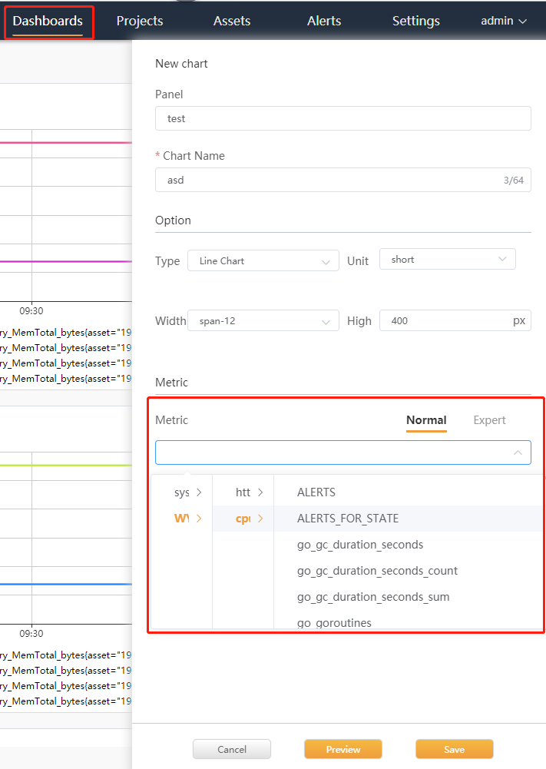
根据自己的监控要求进行监控。

2.5.2.2 Panel（仪表盘） 界面操作
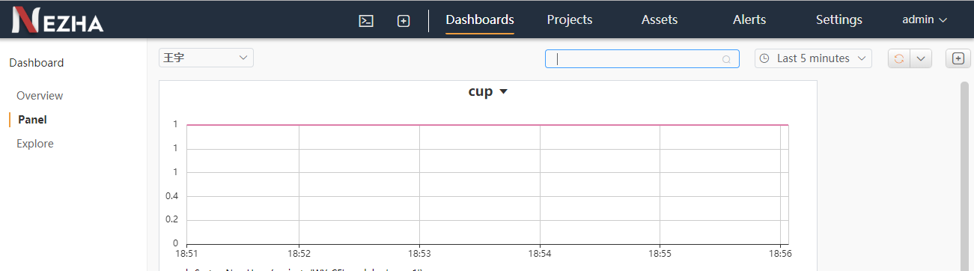

如果图表多了可已在这通过表格名称搜索。
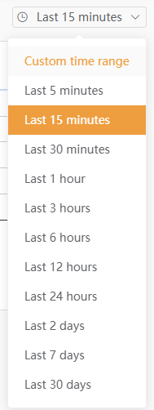
根据时间来进行数据的显示。显示多长时间以内的数据。
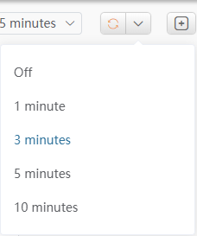
多长时间更新一会图表数据。

2.5.2.3 Panel（仪表盘）添加自定义监控参数
- 添加node_exporter插件。
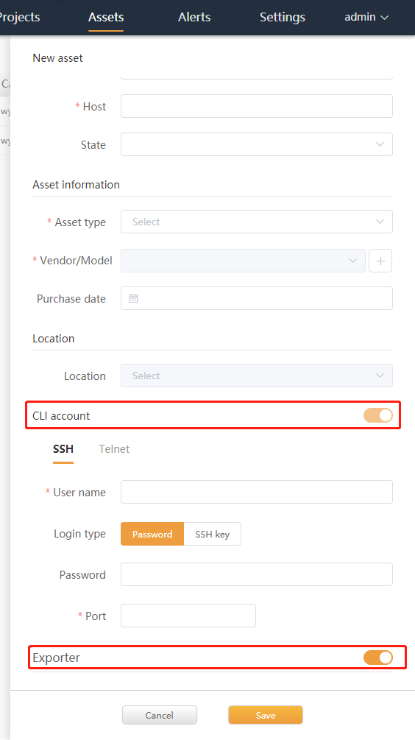
创建资产时开启CLI account和Exporter配置，创建成功后会自动添加node_exporter插件。
- 在node_exporter中添加metric目录与prom_monitor.prom文件。（prom_monitor.prom文件在metric目录下）
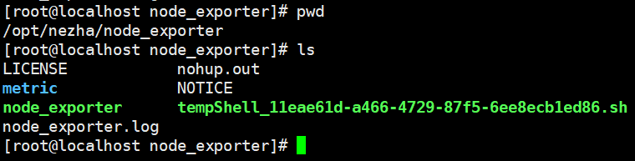
- 把自定义的监控参数添加到prom_monitor.prom文件中。
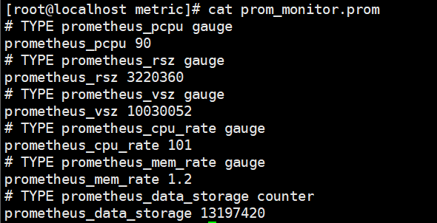
格式：
# TYPE prometheus_pcpu gauge ：备注（会显示到web中）
prometheus_pcpu 90 ：参数名称和参数

- 重新启动node_exporter。
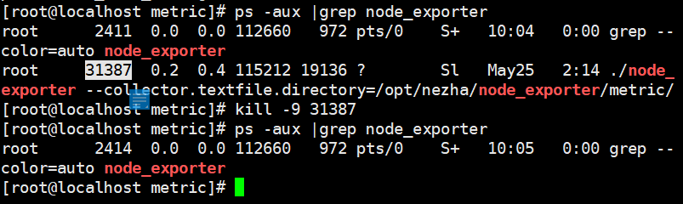
--collector.textfile.directory：文件路径
--web.listen-address：指定web的端口
node_exporter启动一分钟后prom_monitor.prom文件中数据就会同步到ip:9100web页面中。
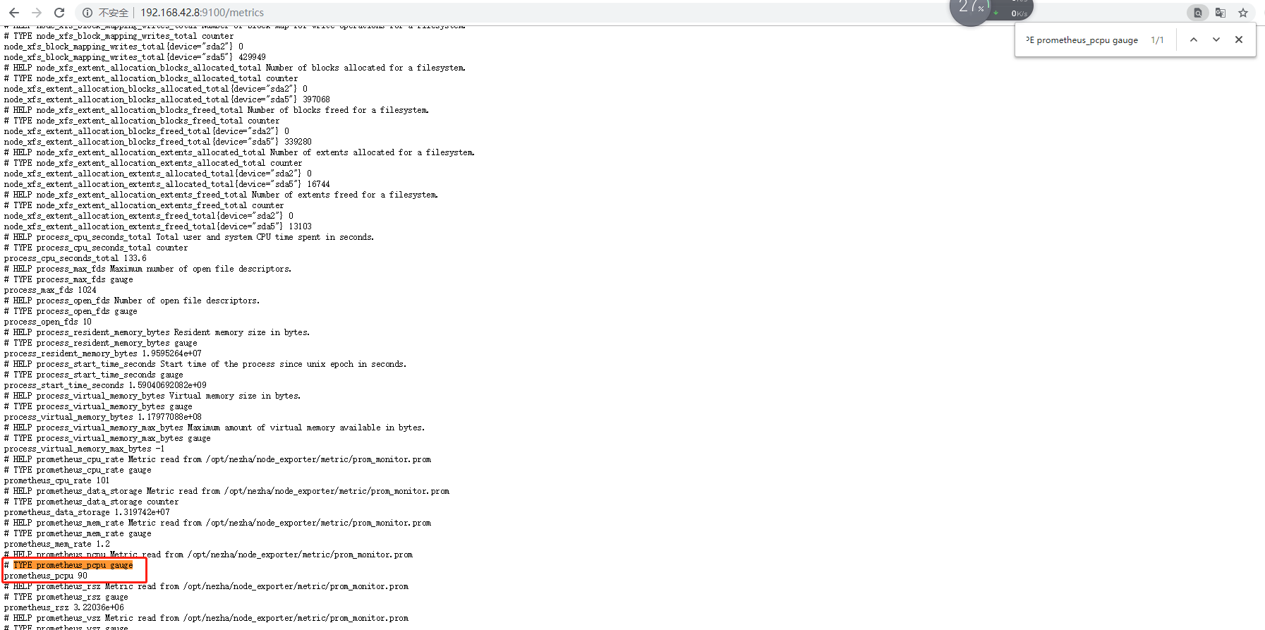
node_exporter程序会每分钟从prom_monitor.prom文件中提取一次数据。
- 创建监控。
- 创建Project。（基础创建中有创建方法）
- 创建Module。（基础创建中有创建方法）
- 创建Endpoint。（基础创建中有创建方法）
- 创建panel。（Dashboards中有创建方法）
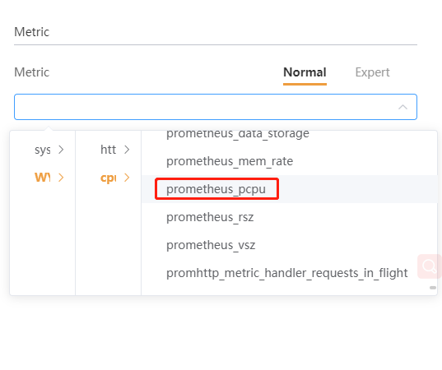
在panel中就可以找到我们添加的prometheus_pcpu配置参数。
- 创建Alerts。（Alerts中有创建方法）

2.6 Alerts （警报）

2.6.1 Alert message（报警 消息）
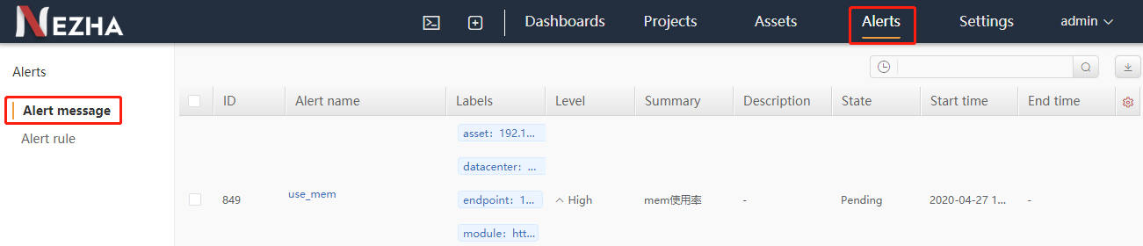
- ID：报警配置的ID号。
- Alert name（报警 名称）：报警名称。
- Lables（标签 分类）：分类列表，可以点开查看数据信息。（显示信息还没有完成）
- Level（级别）：报警级别。
- Summary（总结）：提示报警的监控作用。
- Description（备注）：备注信息。
- State（状态）：当前报警的状态信息。（1.pending：为解决；2.expired：已过期。）
- Start time（启动时间）：报警的开启时间。
- End time（结束时间）：报警的结束时间。
- 设置符：配置显示信息的。

2.6.1.1 下载报警信息
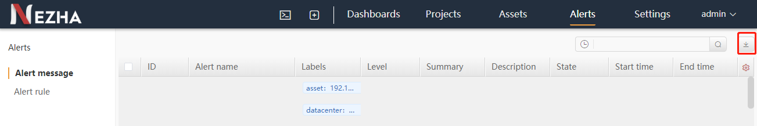

- Current page（当前页）：下载当前页的数据信息。
- All（所有）：下载所有的数据信息。

2.6.1.1.1 搜索
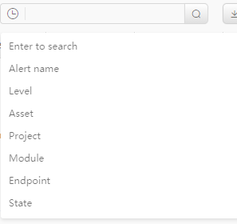
- Enter to search（输入搜索）：输入搜索。
- Alert name（报警 名称）：根据报警名称搜索。
- Level（水平）：根据报警级别来搜索。
- Asset（资产）：根据资产进行搜索。
- Project（项目）：根据项目名称进行搜索。
- Module（模块）：根据监控组进行搜索。
- Endpoint（终端）：根据服务终端进行搜索。
- State（状态）：根据状态进行搜索。

2.6.1.2 Alert rule（报警 规则）

2.6.1.2.1 Alert rule（报警 规则） 的创建
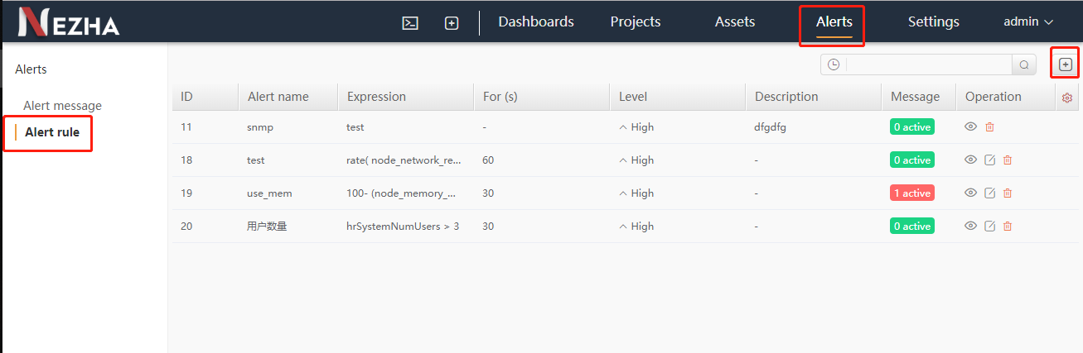
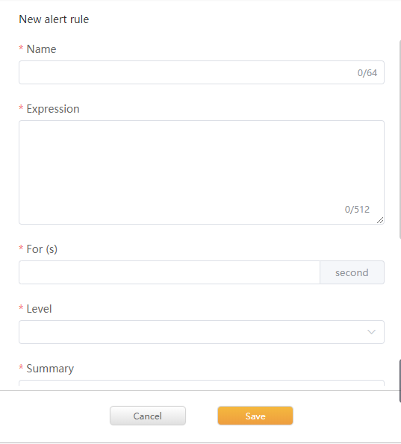
- Name（名称）：报警名称。
- Expression（表达式）：报警参数的表达式。
- For：监控时间。
- Level（水平）：报警级别。
- Summary（总结）：对报警配置的总结，提醒自己报警的用处。
- Description（备注）：备注信息。
- Cancel：取消。
- Save：保存。

2.6.1.2.2 Alert rule （报警 规则）界面操作
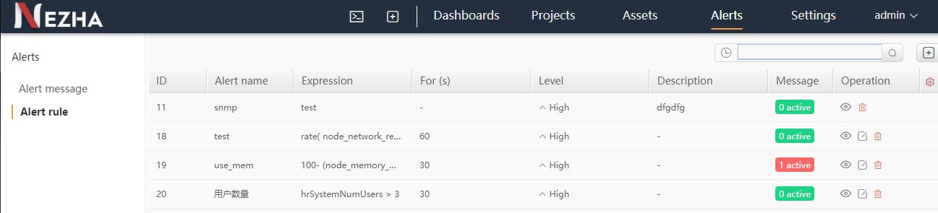
- ID：报警配置的ID号。
- Alert name（报警 名称）：报警配置的名称。
- Expression（表达式）：报警配置的表达式。
- For：报警检测时间。
- Level（水平）：报警级别。
- Description（备注）：备注信息。
- Message（消息）：报警消息信息。
- Operation（操作）：报警配置操作。（查看、删除、编辑）
- 设置符：设置显示信息。

2.6.1.2.2.1 Alert（报警）
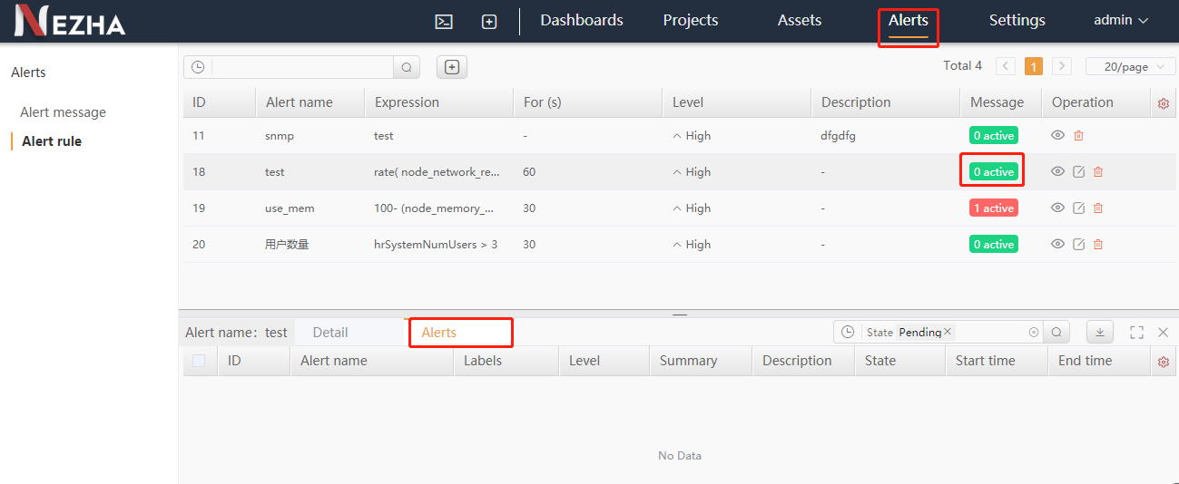
- ID：报警配置的ID号。
- Alert name（报警 名称）：报警名称。
- Lables（标签 分类）：分类列表，可以点开查看数据信息。（显示信息还没有完成）
- Level（级别）：报警级别。
- Summary（总结）：提示报警的监控作用。
- Description（备注）：备注信息。
- State（状态）：当前报警的状态信息。（1.pending：为解决；2.expired：已过期。）
- Start time（启动时间）：报警的开启时间。
- End time（结束时间）：报警的结束时间。
- 设置符：配置显示信息的。

2.6.1.2.2.2 Detail（详情）
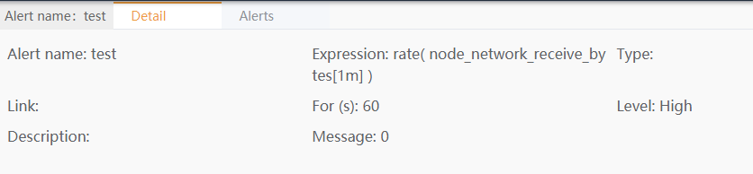
- Alert name（报警 名称）：报警名称信息。
- Expression（表达式）：报警的表达式。
- Type（类型）：服务类型。
- For：多长时间监控一次。
- Level（水平）监控级别。
- Description（备注）：备注信息。
- Message（消息）：报警消息条数。

2.6.1.2.2.3 搜索
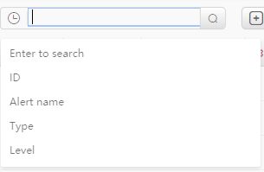
- ID：根据ID号进行搜索。
- Alert name（报警 名称）：根据报警名称搜索。
- Type（类型）：根据报警类型搜索。
- Level（水平）：根据报警级别搜索。

2.6.2 Admin（管理）
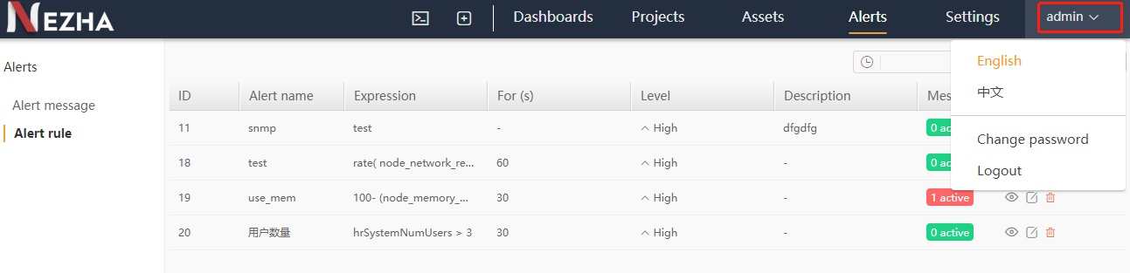
- English：英文模式。
- 中文：中文模式。
- Change password（修改口令）：
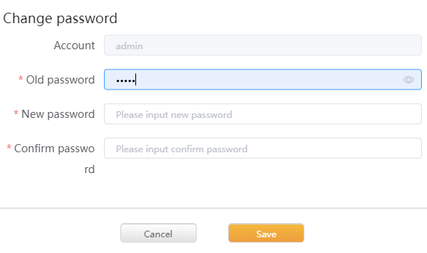
修改账号密码。

Logout（注销）：重新登录账号。

3 nezha部署文档
所需环境：
- 服务系统centos7.4。
- Java版本1.8以上。

部署结构：
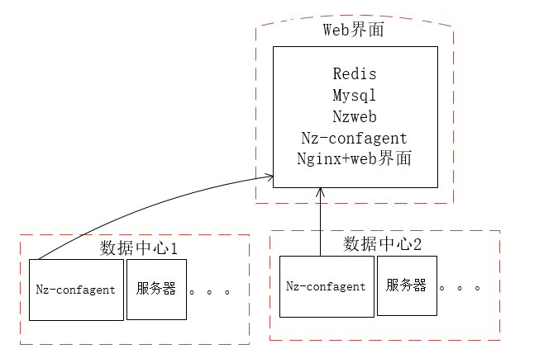
- Nezha的整体结构为一个主从关系。
- Web界面为主，数据中心为从。
- 每一个数据中心中都有一个nz-confagent服务器，用来收集这个数据中心每台服务器的监控数据，最后把采集到的监控数据传输给web界面的nz-confagent用来在界面显示。

公共组件的安装

redis的安装
- 安装C语言环境。
yum install -y gcc
- 安装免费开源yum库。
yum install epel-release
- 安装redis。
yum install redis
- 启动redis。
systemctl start redis.service
- 开启redis的开机自启。
systemctl enable redis.service
- 查看redis的状态。
systemctl status redis.service
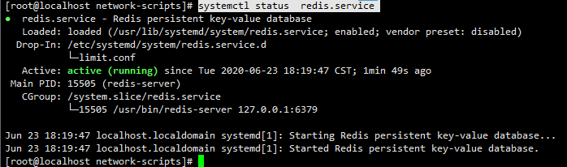

mysql的安装
- 上传mysql安装包与脚本。
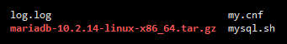
- 执行mysql安装脚本。
#!/bin/bash
#Variable for installation path
install_path=/cries/
#Current path variable
path=`pwd`
#Determine the existence of a service
if [ `ps -aux |grep mysql|grep -v grep|wc -l` -ne 0 ];then
echo -e "\033[31m mariadb already exist \033[0m"
exit 1
fi
#The installation process
####################################################
find -H /etc/ | grep my.c
mv /etc/my.cnf /etc/my.cnf.bak
find -H /etc/ | grep my.c
getent shadow mysql
getent gshadow mysql
mkdir $install_path
mkdir $install_path/dbdata
tar -zxf $path/mariadb-10.2.14-linux-x86_64.tar.gz -C $install_path/
cd $install_path
mv mariadb-10.2.14-linux-x86_64/ mysql
chown -R root:mysql $install_path/mysql/
mkdir /etc/mysql
mkdir -p /usr/local/mysql/bin/
cp $install_path/mysql/bin/my_print_defaults /usr/local/mysql/bin/
cp $install_path/mysql/bin/mysql /usr/local/mysql/bin/
cd mysql
cp $path/my.cnf /etc/mysql/my.cnf
sed -i "35i"skip_name_resolve=on"" /etc/mysql/my.cnf
sed -i "35i"innodb_file_per_table=on"" /etc/mysql/my.cnf
sed -i "35i"datadir=\/cries\/dbdata"" /etc/mysql/my.cnf
sed -i "35i"basedir=\/cries\/mysql"" /etc/mysql/my.cnf
sed -i "/socket/s/\/tmp\/mysql.sock/\/var\/lib\/mysql\/mysql.sock/" /etc/mysql/my.cnf
$install_path/mysql/scripts/mysql_install_db --datadir=$install_path/dbdata --basedir=$install_path/mysql --user=mysql
cp support-files/mysql.server /etc/rc.d/init.d/mysqld
echo "export PATH=$install_path/mysql/bin:$PATH" >>/etc/profile.d/mysql.sh
. /etc/profile.d/mysql.sh
###################################################
service mysqld restart
if [ `ps -aux |grep mysql|grep -v grep|wc -l` -eq 0 ];then
echo -e "\033[31m mariadb Installation failed \033[0m"
exit 1
fi
ln -s /var/lib/mysql/mysql.sock /tmp/mysql.sock >>/dev/unll
#Initialization process
##################################################
rm -rf $path/exp.exp
echo "#!/usr/bin/expect" >>$path/exp.exp
echo "set timeout 2;" >>$path/exp.exp
echo "spawn $install_path/mysql/bin/mysql_secure_installation;" >>$path/exp.exp
echo "expect \"enter for none\" { send \"\r\"}" >>$path/exp.exp
echo "expect \"password?\" { send \"Y\r\"}" >>$path/exp.exp
echo "expect \"password:\" { send \"111111\r\"}" >>$path/exp.exp
echo "expect \"new password:\" { send \"111111\r\"}" >>$path/exp.exp
echo "expect \"users?\" { send \"Y\r\"}" >>$path/exp.exp
echo "expect \"remotely?\" { send \"Y\r\"}" >>$path/exp.exp
echo "expect \"and access to it?\" { send \"Y\r\"}" >>$path/exp.exp
echo "expect \"tables now?\" { send \"Y\r\"}" >>$path/exp.exp
echo "expect eof" >>$path/exp.exp
chmod +x $path/exp.exp
rm -rf log.log
expect $path/exp.exp >>$path/log.log
service mysqld restart
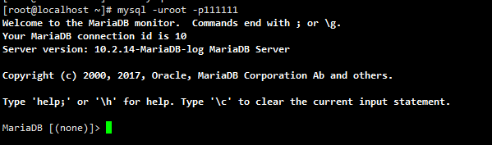
- 创建连接用户与密码。
MariaDB [(none)]> CREATE USER 'nezha'@'%' IDENTIFIED BY '111111';
- 数据库授权。
MariaDB [(none)]> grant all privileges on nz.* to 'nezha'@'%' identified by '111111';
- 刷新数据库。
MariaDB [(none)]> FLUSH PRIVILEGES;
- 创建数据库。
MariaDB [(none)]> create database nz;
- 导入数据。
MariaDB [(none)]> use nz
MariaDB [nz]> source /root/nz/nezha.sql
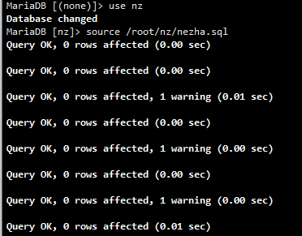

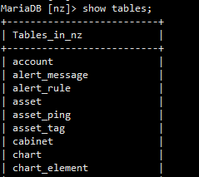

nezha的安装

nzweb安装
- 安装rpm命令。
yum install -y rpm build
- 上传nzweb安装包。
- Rpm安装nzweb。
rpm -ivh nz-web-1.2.0-1.x86_64.rpm
- 修改配置文件。
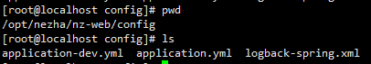
application.yml
修改host：
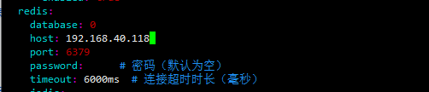
application-dev.yml
修改url、username、password
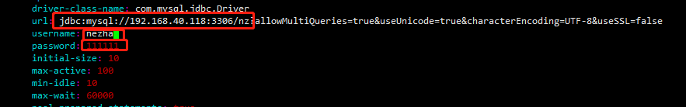
- 启动nzweb程序。
systemctl start nzweb
- 查看nzweb状态。
systemctl status nzweb
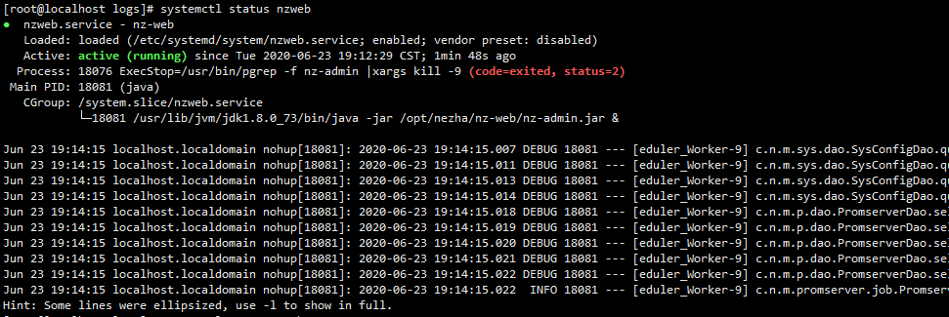
*#00#QAZxsw@edc

Nz-confagent的安装（prometheus）
- 上传nz-confagent安装包。
- Rpm安装nz-confagent。
rpm -ivh nz-confagent-1.2.0-1.x86_64.rpm
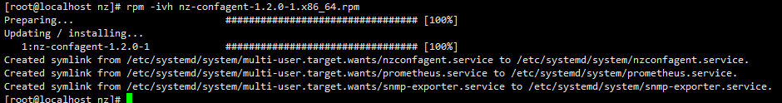
- 修改配置文件。
application.yml
修改redis的指定ip
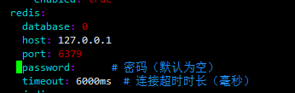
application-dev.yml
修改url、username、password。
- 启动nz-confagent。
./start.sh
- 查看nz-confagent状态。
systemctl status prometheus
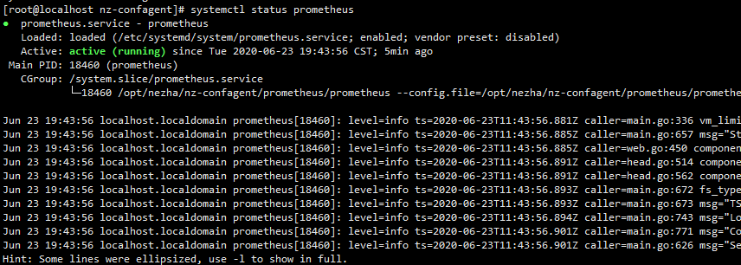
systemctl status snmp-exporter
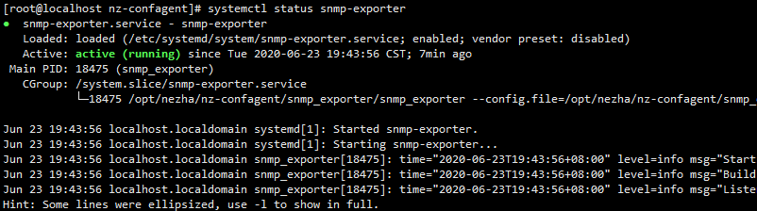
systemctl status nzconfagent
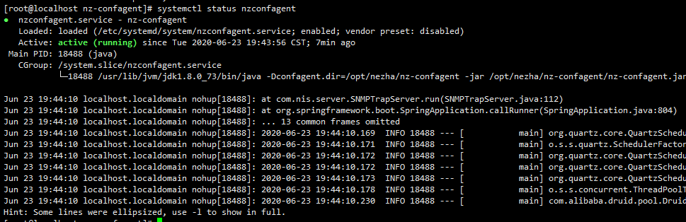

前端的部署
- Yum安装nginx。
yum -y install nginx
- 启动nginx程序。
systemctl start nginx
systemctl status nginx
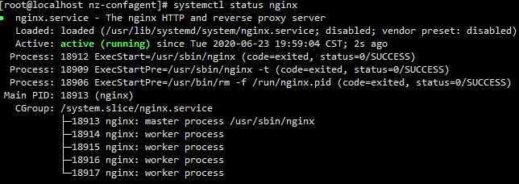
- 上传前端包到nginx目录下。
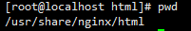
- 解压安装包。
unzip dist.zip
- 修改config.json配置文件。
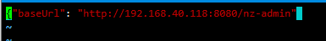
- 在web访问。
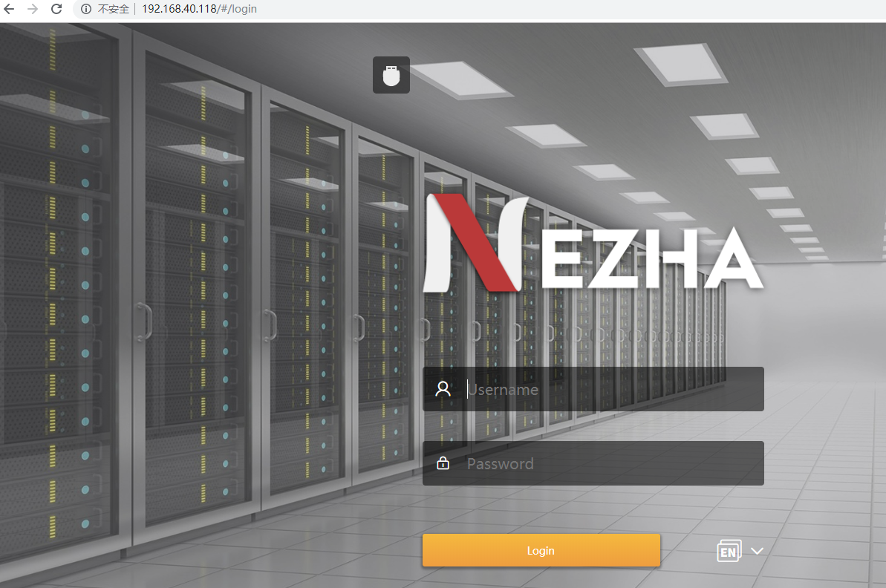
用户：admin
密码：admin

4 Nezha错误指南

4.1 批量导入asset（资产）失败
状态信息这里是数字。

4.2 Prometheus server（普罗米修斯）状态为红色
原因二：
- 服务器上没有安装prometheus server程序。
安装prometheus server。
- nz-confagent程序没有启动。
启动就好。
systemctl status prometheus
systemctl status snmp-exporter
systemctl status nzconfagent

原因三：
Nz-confagent启动但是有报错。
查看错误日志：
/opt/nezha/nz-confagent/logs/confagent-error-2020-06-28.0.log
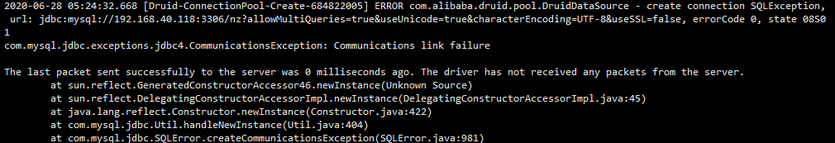
报错原因是端口被占用。
- 关闭nz-confagent。
/opt/nezha/nz-confagent
./stop.sh
- 查看162的端口占用服务id。
netstat -anlp|grep 162
- 关闭服务。
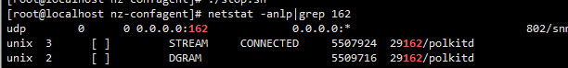
kill -9 802
- 重新启动nz-confagent。
/opt/nezha/nz-confagent
./start.sh

4.3 服务器ping状态栏没有信息
错误原因缺少fping插件：
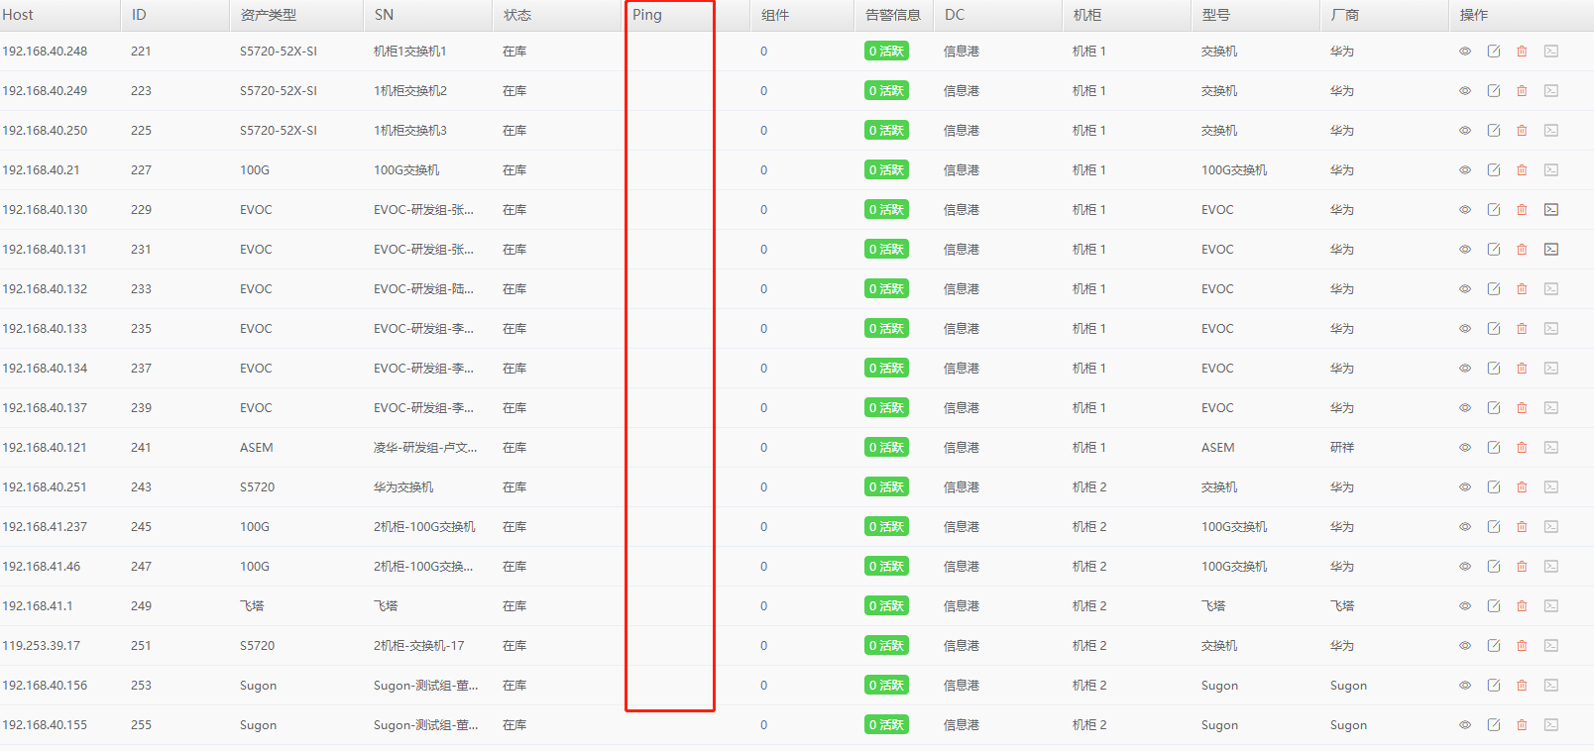
解决：
- 查看是否缺少插件。
fping -v
没有fping插件：
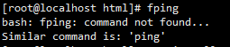
有fping插件
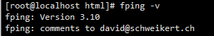
如果没有fping插件直接通过yum安装：
yum install -y fping

5 更新
- 数据中心操作界面更新了配置，数据中心中主机的进出流量监控配置。
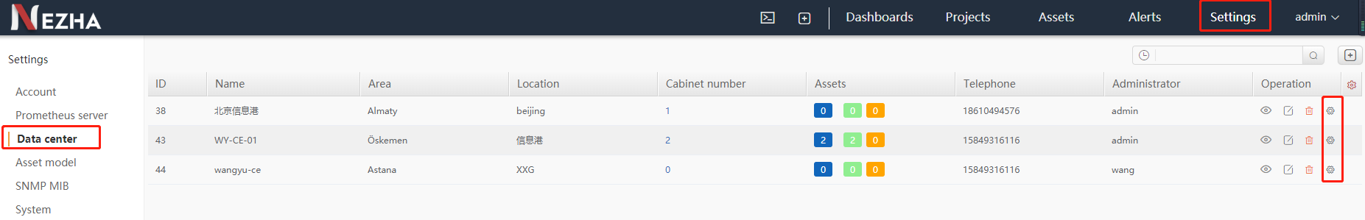
Operation（操作）界面新填了设置操作。
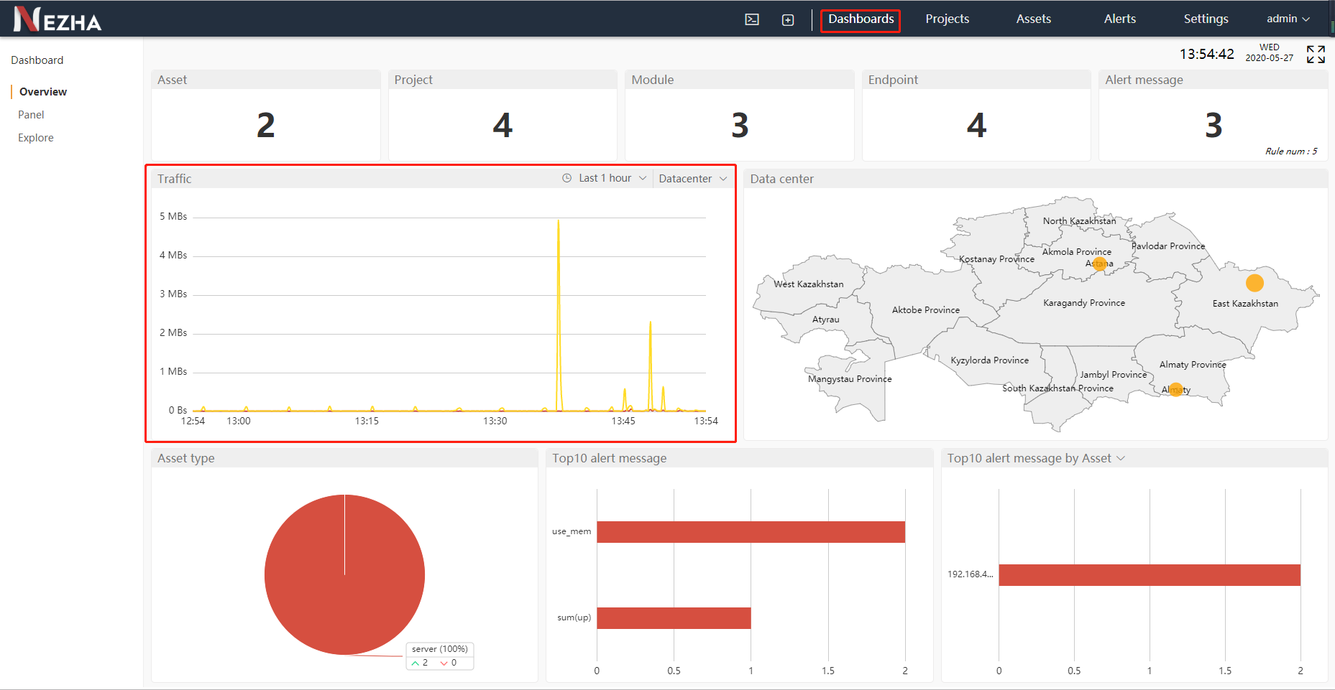
在Traffic中可以监控数据中心中主机的流量。
- Assets中的Endpoint显示界面有做更新。新填了Operation（操作）界面，可以再操作界面打开数据监控图。更新了Detail界面。
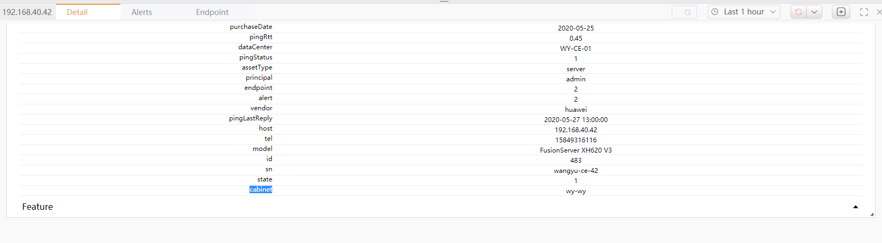
- 基础创建中添加了数据中心的创建模板。
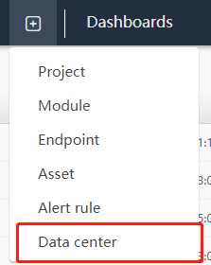

- 新添加模块，目前还没有完善，不知道具体做什么的。
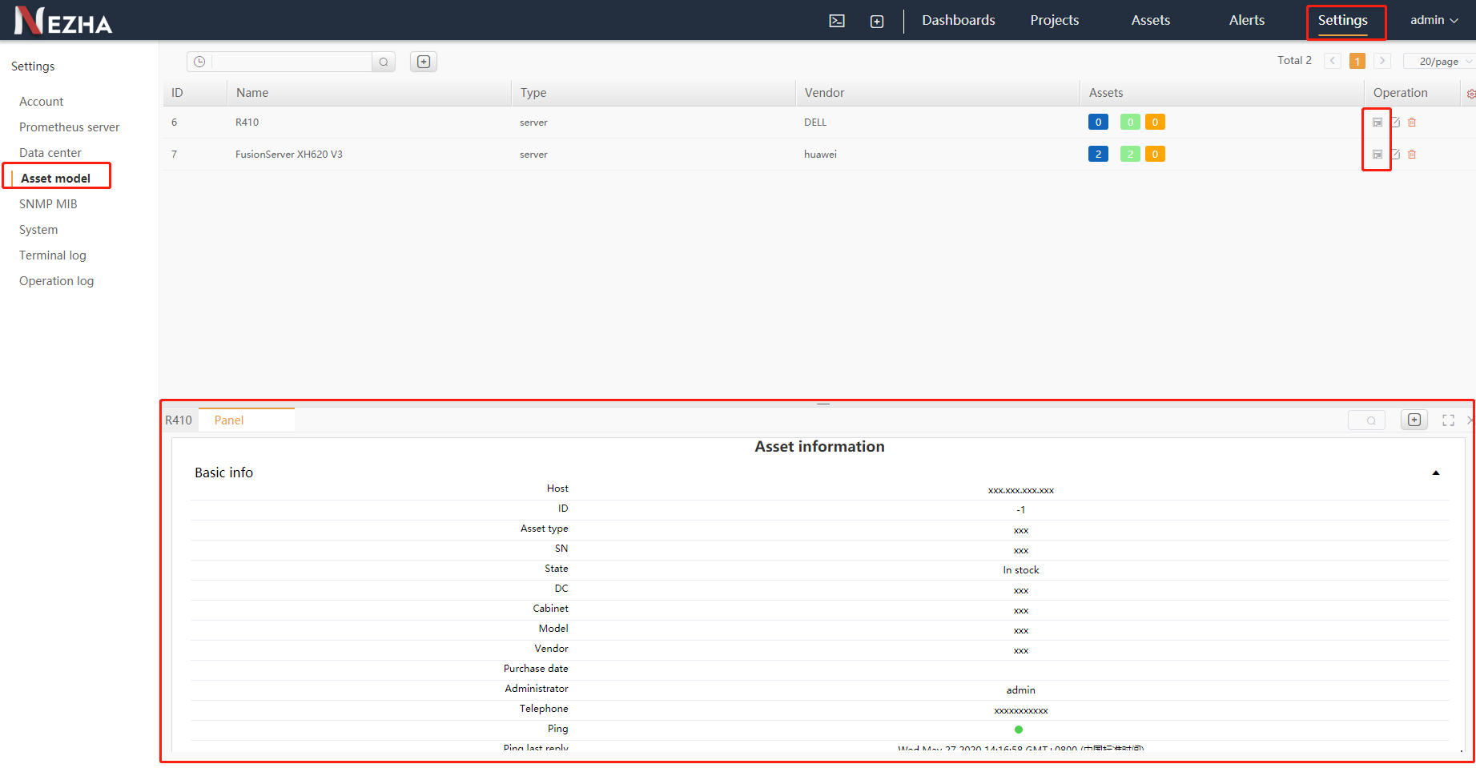
- Alerts报警修改了显示界面添加了波动图表。
